KAYSERİ ÜNİVERSİTESİ

TEKNİK BİLİMLER MESLEK YÜKSEKOKULU

FAALİYET RAPORU
2022

İÇİNDEKİLER
BİRİM YÖNETİCİSİ SUNUŞU 1
I- GENEL BİLGİLER 3
A. Misyon ve Vizyon 3
B. Yetki, Görev ve Sorumluluklar 3
C. İdareye İlişkin Bilgiler 3
1-Fiziksel Yapı 4
2.Teşkilat Yapısı 1
3.Teknoloji ve Bilişim Altyapısı 2
4.İnsan Kaynakları 9
5.Sunulan Hizmetler 13
6- Yönetim ve İç Kontrol Sistemi 25
D) Diğer Hususlar 25
II-AMAÇ ve HEDEFLER 27
A) Temel Politikalar ve Öncelikler 27
B) İdarenin Stratejik Planında Yer Alan Amaç ve Hedefler Hata! Yer işareti tanımlanmamış.
C) Diğer Hususlar 30
III-FAALİYETLERE İLİŞKİN BİLGİ VE DEĞERLENDİRMELER 34
A.MALİ BİLGİLER 34
1.Bütçe Uygulama Sonuçları 34
2- Mali Denetim Sonuçları 34
3- Diğer Hususlar 35
B- PERFORMANS BİLGİLERİ 37
1.Faaliyet Bilgileri 37
2.Stratejik Plan Değerlendirme Tabloları 38
3. Performans Bilgi Sisteminin Değerlendirilmesi Hata! Yer işareti tanımlanmamış.
IV- KURUMSAL KABİLİYET ve KAPASİTENİN DEĞERLENDİRİLMESİ 45
A- Üstünlükler Hata! Yer işareti tanımlanmamış.
B- Zayıflıklar Hata! Yer işareti tanımlanmamış.
C- Değerlendirme Hata! Yer işareti tanımlanmamış.
V- ÖNERİ VE TEDBİRLER Hata! Yer işareti tanımlanmamış.

BİRİM YÖNETİCİSİ SUNUŞU

Yükseköğretim Kurulu Başkanlığı’nın 17.12.2020 tarih ve 80693 sayılı yazısı ile isim değişikliği yapılarak Teknik Bilimler Meslek Yüksekokulu adını alan okulumuz, 1975-1976 eğitim öğretim yılından bugüne on binlerce öğrenci yetiştirerek Kayseri’nin ve bölgenin nitelikli teknik eleman talebini karşılamaya çalışmaktadır. Teknik Bilimler Meslek Yüksekokulumuz, “Uygulama ve proje odaklı, iş dünyası ile bütünleşen, bölgesel kalkınmaya katkı sağlayan, öğrenci merkezli yaklaşımla nitelikli ve evrensel değerlere saygılı insan gücü yetiştirmektir.” misyonu çerçevesinde eğitim-öğretim ve araştırma faaliyetlerine devam etmektedir.

Teknik Bilimler Meslek Yüksekokulumuz da, Bilgisayar Teknolojileri, Elektrik ve Enerji, Makine ve Metal Teknolojileri, Elektronik ve Otomasyon, İnşaat Bölümleri olmak üzere 6 (altı) bölüm ve bu bölümlere bağlı 11 (On bir) programda kayıtlı (Bilgisayar Programcılığı, Elektrik, Makine, Mekatronik, Elektronik Teknolojisi, Elektronik Haberleşme Teknolojisi, Kontrol ve Otomasyon Teknolojisi, Biyomedikal Cihaz Teknolojisi, Radyo ve Televizyon Teknolojisi, İnşaat Teknolojisi ve İç Mekan Tasarımı) toplam 4864 (Dört bin sekiz yüz altmış dört ) öğrencisi, 33 (Otuz üç) öğretim elemanı ve 20 (Yirmi) idari personeli ile çalışmaktadır.

Birimimizde öğretim elemanlarımızın yürütücülüğünde devam eden TÜBİTAK, BAP ve diğer ulusal ve uluslararası projeler mevcuttur. Kurumumuz, Romanya, Ukrayna ve İngiltere’deki üniversitelerle ortak projeler geliştirmek üzere iletişim halinde çalışmaktadır. Erasmus öğrencilerine staj imkanları sağlamakta, seyahate hak kazanan öğrencilerin her türlü iletişimlerini gerçekleştirmektedir.

Teknik Bilimler Meslek Yüksekokulumuz bünyesinde yer alan Mobilya atölyemizde üniversitemiz fakülte ve diğer birimlerin ihtiyaç ve istekleri çerçevesinde üretim gerçekleştirilmektedir. Yine Teknik Bilimler Meslek Yüksekokulumuz bünyesinde bulunan KAYU FM (100.8) Radyomuzla da Kayseri ve çevresine radyo yayını hizmeti sunulmaktadır. Üniversite FM, ağırlıklı olarak Radyo ve Televizyon Teknolojisi öğrencilerimiz ve Meslek Yüksekokul personelimizin çalışmaları ile 7gün/24saat prensibiyle kesintisiz hizmet vermektedir.

Yüksekokulumuz kayıtlı öğrencilerine verdiği örgün eğitimin yanı sıra, toplumun yaşam boyu eğitim ihtiyacını karşılamaya yönelik olarak zaman zaman, seminerler, konferanslar ve etkinlikler düzenlemektedir.

Teknik Bilimler Meslek Yüksekokulu, tüm akademik birimlerinde başlatılan Stratejik Plan hazırlama sürecinde, 2020-2024 dönemini kapsayan Stratejik Plan ile geleceğinin planlanması bağlamında daha sağlam ve bilinçli adımlar atacağına inanmaktadır. Hazırlanmış olan bu Stratejik Planda, Yüksekokulumuzun güçlü ve zayıf yönleri, ihtiyaçları analiz edilmiş ve başarılı eğitim ve çalışmalarımızı arttırmaya yönelik amaçlar ve hedefler ortaya konulmuştur.

Bu stratejik plan çerçevesinde gerçekleştireceğimiz çalışmalar ile dış toplumun ihtiyaç duyduğu nitelikli teknik elemanlarını en iyi şekilde yetiştirmeyi hedeflemekte ve bu hedefe ulaşırken hâlihazırda mevcut imkânlarımızı en iyi şekilde kullanmayı amaçlamaktayız. Teknik Bilimler Meslek Yüksekokulu, stratejik planlama sırasında tespit edilen zayıflıkları gidermek adına, yeni açılan programlara öğretim elemanı temini, yeni laboratuvar ve atölyelerin kurulması, mevcut laboratuvar ve atölyelerin donanımlarının güncellenmesi gibi kendi iç bünyesindeki çalışmalarının yanı sıra, gerek Kayseri Üniversitesi bünyesindeki, gerek Yükseköğretim Kurulu (YÖK) bünyesindeki, gerekse Üniversite-Sanayi işbirliği kurul ve komisyonlardaki çalışmalarına devam ederek kurum dışı etkenlerin de geliştirilmesi ve düzenlenmesi konusunda üzerine düşen görevleri yerine getirmeye çalışmaktadır.

Prof. Dr. Ercan KARAKÖSE
MÜDÜR

I- GENEL BİLGİLER

Kayseri Üniversitesi Teknik Bilimler Meslek Yüksekokulu misyon ve vizyonu, teşkilat yapısı, sunulan hizmetler, insan kaynakları, fiziki kaynakları ve mevzuatına ilişkin bilgiler bu bölümde verilmiştir.

A. Misyon ve Vizyon
Misyon
Uygulama ve proje odaklı, iş dünyası ile bütünleşen, bölgesel kalkınmaya katkı sağlayan, öğrenci merkezli yaklaşımla nitelikli ve evrensel değerlere saygılı insan gücü yetiştirmektir.
Vizyon
Üniversite ve sanayi iş birliğini sağlamada öncü, bölgesinde güçlü ve yenilikçi bir Meslek Yüksekokulu olmaktır.

B. Yetki, Görev ve Sorumluluklar

Müdür Yetki, Görev ve Sorumlulukları

Yüksekokul kurullarına başkanlık etmek, Yüksekokul kurullarının kararlarını uygulamak ve Yüksekokul birimleri arasında düzenli çalışmayı sağlamak,
Her öğretim yılı sonunda ve istendiğinde Yüksekokulun genel durumu ve işleyişi hakkında Rektöre rapor vermek,
Yüksekokulun ödenek ve kadro ihtiyaçlarını gerekçesi ile birlikte Rektörlüğe bildirmek, Yüksekokul bütçesi ile ilgili öneriyi Yüksekokul Yönetim Kurulunun da görüşünü aldıktan sonra Rektörlüğe sunmak,
Yüksekokul birimleri ve her düzeydeki personeli üzerinde genel gözetim ve denetim görevini yapmak,
Bu kanun ile kendisine verilen diğer görevleri yapmaktır.

Yüksekokul ve bağlı birimlerinin öğretim kapasitesinin rasyonel bir şekilde kullanılmasında ve geliştirilmesinde gerektiği zaman güvenlik önlemlerinin alınmasında, öğrencilere gerekli sosyal hizmetlerin sağlanmasında, eğitim-öğretim, bilimsel araştırma ve yayını faaliyetlerinin düzenli bir şekilde yürütülmesinde, bütün faaliyetlerin gözetim ve denetiminin yapılmasında, takip ve kontrol edilmesinde ve sonuçlarının alınmasında Rektöre karşı birinci derecede sorumludur.

Müdür Yardımcısının Yetki, Görev ve Sorumlulukları:
Müdür kendisine çalışmalarında yardımcı olmak üzere Yüksekokulun aylıklı öğretim elemanları arasından en çok iki kişiyi Müdür Yardımcısı olarak seçer. Müdür Yardımcıları, en çok üç yıl için atanır. Müdür, görevi başında olmadığı zaman yardımcısı vekâlet eder.
Yüksekokul Kurulu:
Müdürün başkanlığında, Müdür Yardımcıları ve Yüksekokulu oluşturan Bölüm veya Anabilim Dalı Başkanlarından oluşur.

Yüksekokul Kurulu:
Yüksekokulun, eğitim-öğretim, bilimsel araştırma-yayın faaliyetleri ve bu faaliyetlerle ilgili esasları, plan, program ve eğitim-öğretim takvimini kararlaştırır.
Yüksekokul Yönetim Kuruluna üye seçer.
Bu kanunla verilen diğer görevleri yapar.

Yüksekokul Kurulu normal olarak her yarıyıl başında ve sonunda toplanır.

Yüksekokul Yönetim Kurulu: Müdürün başkanlığında, Müdür Yardımcıları ile Müdür tarafından gösterilecek altı aday arasından Yüksekokul Kurulunca üç yıl için seçilecek üç öğretim üyesinden oluşur.

Yüksekokul Yönetim Kurulu:
Yüksekokul Kurulunun kararları ile tespit ettiği esasların uygulanmasında Müdüre yardım eder.
Yüksekokulun eğitim-öğretim, plan ve programları ile takvimin uygulanmasını sağlar.
Yüksekokulun yatırım, program ve bütçe tasarısını hazırlar.
Müdürün Yüksekokul yönetimi ile ilgili getireceği bütün işlerde karar alır.
Öğrencilerin kabulü, ders intibakları ve çıkarılmaları ile eğitim-öğretim ve sınavlara ait işlemleri hakkında karar verir.
Bu kanunla verilen diğer görevleri yapar.

Yüksekokul Sekreteri Yetki, Görev ve Sorumlulukları:
Her Yüksekokulda, Müdüre bağlı ve Yüksekokul Yönetim Örgütünün başında bir Yüksekokul Sekreteri bulunur. Sekretere bağlı büro ve iç hizmet görevlerini yapmak üzere gerekli görüldüğü takdirde, yeteri kadar şef ve diğer görevliler çalıştırılır. Bunlar arasındaki iş bölümü Müdürün onayından sonra uygulanmak üzere ilgili sekreterce yapılır.

İdari Yetki Görev ve Sorumluluklar

Yüksekokul Müdürü : Prof. Dr. Ercan KARAKÖSE
Yüksekokul Müdür Yardımcısı : Doç.Dr Ali DURMUŞ
Yüksekokul Müdür Yardımcısı : Öğr. Gör. Oytun SARAÇOĞLU
Yüksekokul Sekreteri : Mustafa KARSLI

Yüksekokul Kurulu
Yüksekokul Müdürü : Prof. Dr. Ercan KARAKÖSE
Yüksekokul Müdür Yardımcısı : Doç.Dr. Ali DURMUŞ
Yüksekokul Müdür Yardımcısı : Öğr. Gör. Oytun SARAÇOĞLU
Elektronik ve Otomasyon Böl.Bşk. : Prof. Dr. Şaban ÖZER
Elektrik ve Enerji Böl. Bşk. : Doç.Dr. Ali DURMUŞ
Makine ve Metal Teknolojileri Böl.Bşk. : Dr. Öğr. Üyesi Sami AKMERMER
Bilgisayar Teknolojileri Böl.Bşk. : Prof. Dr. Ercan KARAKÖSE (Uhde)
İnşaat Böl.Başkanı : Dr. Öğr. Üyesi M. Cemal ACAR
Tasarım Bölüm Başkanı : Doç.Dr. Tuğba ANDANÇ

Yüksekokul Yönetim Kurulu
Yüksekokul Müdürü : Prof. Dr. Ercan KARAKÖSE
Yüksekokul Müdür Yardımcısı : Doç.Dr. Ali DURMUŞ
Yüksekokul Müdür Yardımcısı : Öğr. Gör. Oytun SARAÇOĞLU
Üye : Dr. Öğr. Üyesi Sami AKMERMER
Üye : Dr. Öğr. Üyesi M. Cemal ACAR
Üye : Dr. Öğr. Üyesi Eda DAĞDEVİR

Mali Yetki Görev ve Sorumluluklar

a) Harcama Yetkilisinin (Müdür) Görev, Yetki ve Sorumlulukları:
- Yüksekokul bütçesini hazırlatmak,
- Yapılan tüm harcamaları kontrol etmek,
- Harcama talimatı vermek,
- Ödenek tutarında harcama yapmak,
- Ön Mali Kontrol sürecinin gerçekleştirilmesini sağlamak,
- Ödeme emri belgesini imzalamak.

b) Gerçekleştirme Görevlisinin (Yüksekokul Sekreteri) Görev, Yetki ve Sorumlulukları:
Yüksekokulun bütçesini hazırlamak, harcama kalemlerini takip ederek harcamaların sağlıklı biçimde yürütülmesini sağlamak.

Mali Yetkililer

Harcama Yetkilisi | Gerçekleştirme Görevlisi | Taşınır Kayıt Yetkilisi
Prof. Dr. Ercan KARAKÖSE | Mustafa KARSLI | Ramazan DOĞAN

C. İdareye İlişkin Bilgiler

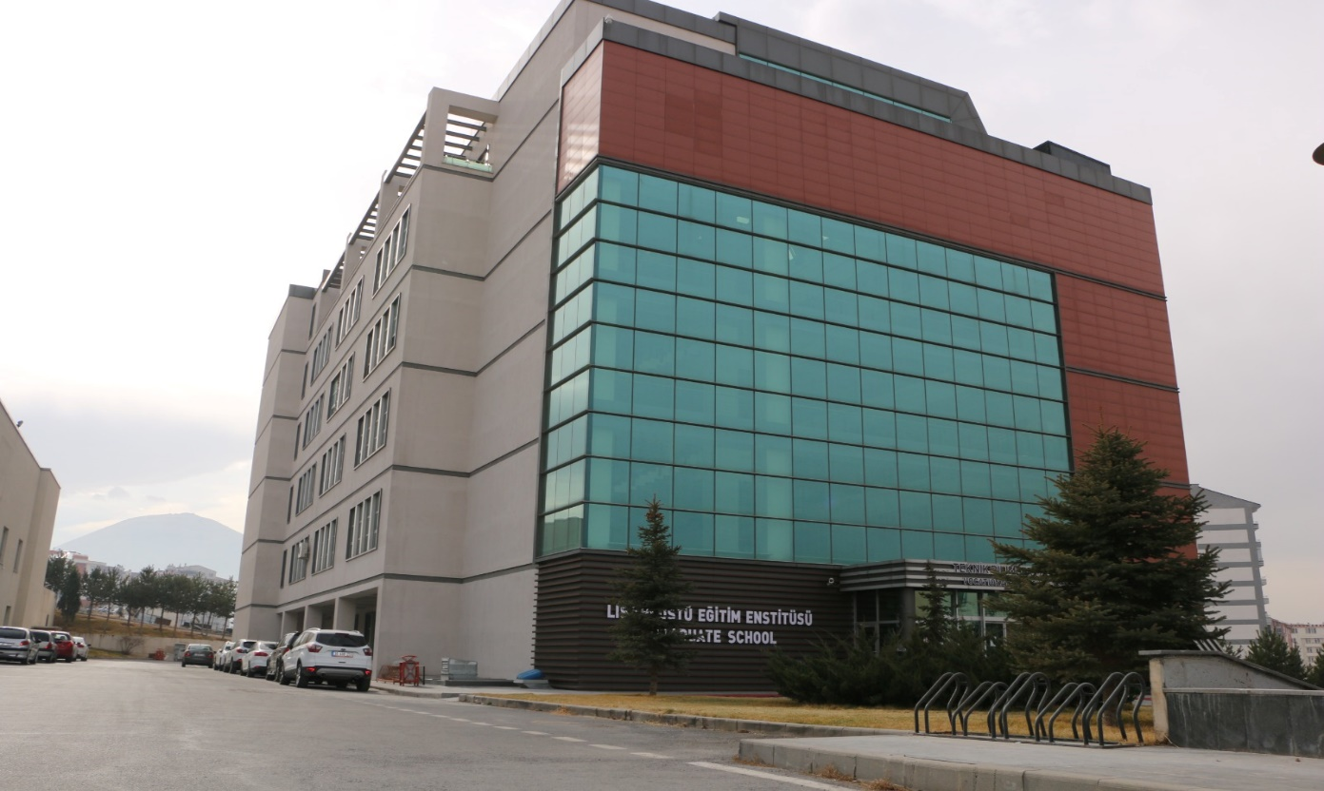
- Tarihçemiz: Kayseri Üniversitesi Teknik Bilimler Teknik Bilimler Meslek Yüksekokulu, 1975–1976 eğitim-öğretim yılında Millî Eğitim Bakanlığı’na bağlı olarak eğitim-öğretime açılmış, 1981 yılında Yüksek Öğretim Kanunu ile Erciyes Üniversitesine bağlanmıştır. 1986–1987 eğitim-öğretim yılında Üniversitemizin Talas yolundaki kampüsüne taşınan Yüksekokul, 1991–1992 eğitim-öğretim yılında kampüs alanı içinde inşa edilen kendi binasında eğitim-öğretim hizmeti vermeye başlamıştır. 1991 yılında” YÖK-Dünya Bankası 2. Endüstriyel Eğitim Projesi” kapsamında yer alması sayesinde, okulda görev yapmakta olan öğretim elemanlarının büyük çoğunluğu Amerika ve İngiltere’de konularında uzmanlaşmak üzere eğitime gönderilmiş ve okulumuzda yeni teknolojilere sahip birçok atölye ve laboratuvarın kurulması sağlanmıştır.
Günümüzde, Okulumuz 18 Mayıs 2018 tarihli ve 30425 sayılı Resmi Gazete’ de yayımlanan Yükseköğretim Kanunu ile Bazı Kanun ve Kanun Hükmünde Kararnamelerde Değişiklik Yapılmasına Dair Kanunla kurulan Kayseri Üniversitesine bağlanarak Meslek Yüksekokulu adı altında 2018-2019 Eğitim- Öğretim yılında yeni kurumsal adıyla eğitimine devam etmekteyken Yükseköğretim Kurulu Başkanlığı’nın 17.12.2020 tarih ve 80693 sayılı yazısı ile isim değişikliği yapılarak Teknik Bilimler Meslek Yüksekokulu adını almıştır.
Meslek Yüksekokul bünyesinde toplam 16 programda eğitim verilmekte iken, 2002 yılında bazı programlar okulumuzdan ayrılarak İzzet Bayraktar Sosyal Bilimler adıyla yeni bir yüksekokul haline gelmiştir. Teknik Bilimler Meslek Yüksekokulu, mevcut dokuz programına ilave olarak 2005–2006 eğitim-öğretim yılında açılan iki yeni program ve 2008–2009 eğitim-öğretim yılında açılan bir yeni programla birlikte toplam 12 programla eğitim-öğretim faaliyetlerine devam etmiştir. 2010-2011 eğitim-öğretim yılında programlar, 8 bölüm çatısı altında toplanmıştır.
2022-2023 eğitim-öğretim yılından 21.04.2022 tarih ve 2022.011.035 sayılı Üniversite Senato Kararı ile Pazarlama ve Dış Ticaret Bölümümüz Sosyal Bilimler Meslek Yüksek Okulu’na aktarılmıştır. Bu aktarılma sonucunda Meslek Yüksekokulumuzda 6 (altı) bölüm ve bu bölümlere bağlı 11 (On bir) program bulunmaktadır.
Teknik Bilimler Meslek Yüksekokulumuz da, Bilgisayar Teknolojileri, Elektrik ve Enerji, Makine ve Metal Teknolojileri, Elektronik ve Otomasyon, İnşaat ve Tasarım olmak üzere 6 (Altı) bölüm ve bu bölümlere bağlı 11 (On bir) programda kayıtlı (Bilgisayar Programcılığı, Elektrik, Makine, Mekatronik, Elektronik Teknolojisi, Elektronik Haberleşme Teknolojisi, Kontrol ve Otomasyon Teknolojisi, Biyomedikal Cihaz Teknolojisi, Radyo ve Televizyon Teknolojisi, İnşaat Teknolojisi ve İç Mekan Tasarımı) toplam 4864 (Dört bin sekiz yüz altmış dört) öğrencisi, 33 (Otuz üç) öğretim elemanı ve 20 (Yirmi) idari personeli ile çalışmaktadır.
Ayrıca Yükseköğretim Kurulunun 26.11.2018 Tarih ve E.9060082 Sayılı Kararıyla Makine ve Metal Teknolojiler Bölümüne bağlı olarak Mekatronik Programı, Tasarım Bölümüne bağlı olarak; İç Mekan Tasarımı Programı açılmış olup bu programlara 2019-2020 Eğitim-Öğretim yılında öğrenci alımına başlanmıştır. Kayseri Üniversitesi Teknik Bilimler Meslek Yüksekokulu yeni kurulan bölüm ve programlarla birlikte 6 (Altı) bölüm ve bu bölümlere bağlı 11 (On bir) programa ulaşmıştır.
Teknik Bilimler Meslek Yüksekokulu, kayıtlı öğrencilerine verdiği örgün eğitimin yanı sıra, toplumun yaşam boyu eğitim ihtiyacını karşılamaya yönelik olarak, seminerler, konferanslar düzenlenmektedir. Mobilya atölyesinde üniversite ve/veya üniversite dışı firmalarla bağlantılar kurularak gerek fakülte ve diğer birimlerin gerekse diğer firmaların ihtiyaç ve istekleri karşılanmaktadır. Yukarıda sayılan eğitim faaliyetlerine ek olarak Teknik Bilimler Meslek Yüksekokulu bünyesinde bulunan KAYU FM 100.8 MHz Radyosu da Kayseri ve çevresine radyo yayını hizmeti sunulmaktadır. KAYU FM 100.8 MHz, ağırlıklı olarak Radyo TV Yayımcılığı öğrenci ve Teknik Bilimler Meslek Yüksekokulu personelinin çalışmaları ile 7 gün / 24 saat hizmet vermektedir.
Yerleşkemiz: Teknik Bilimler Meslek Yüksekokulumuz 15 Temmuz yerleşkesinde faaliyetlerine devam etmektedir.
Mevzuat: Yükseköğretimle ilgili amaç ve ilkelerin belirlenmesi ve bütün yükseköğretim kurumlarının ve üst kuruluşlarının teşkilatlanma, işleyiş, görev, yetki ve sorumlulukları ile eğitim - öğretim, araştırma, yayım, öğretim elemanları, öğrenciler ve diğer personel ile ilgili esasları bir bütünlük içinde düzenlenmesi halen yürürlükte olan 2547 sayılı Yasa kapsamında gerçekleştirilmektedir.
Tüm yükseköğrenim kurumlarında olduğu gibi, asli görevleri arasında eğitim/öğretim, araştırma ve toplumsal katkıların yer aldığı Teknik Bilimler Meslek Yüksekokulumuz görevli akademik personelin görev ve sorumlulukları 2547 sayılı Yükseköğrenim Kanununda, idari personeli görev ve sorumluluk alanları ise 657 sayılı Kanun kapsamında tanımlanmıştır
Yükseköğretim kurumlarının kuruluş, görev ve sorumlulukları 7/11/1982 tarihli Türkiye Cumhuriyeti Anayasası’nın 130. maddesinde tanımlanmaktadır. Üniversitemizin teşkilatlanma, işleyiş, görev ve sorumlulukları ile eğitim-öğretim, araştırma, yayım, öğretim elemanları, öğrenciler ve diğer personel ile ilgili esasları bir bütünlük içinde 4/11/1981 tarihli 2547 sayılı kanun kapsamında; idari yapısı ise 21/11/1983 tarihli Yükseköğretim Üst Kuruluşları ile Yükseköğretim Kurumlarının İdari Teşkilatının Kuruluş ve Görevlerine İlişkin Esasları Hakkında 124 sayılı Kanun Hükmünde Kararname ile düzenlenmiştir. Üniversitemizin tüm etkinlikleri, 657 sayılı Devlet Memurları Kanunu, ilgili yılın Bütçe Kanunu, 4734 sayılı Kamu İhale Kanunu, 5018 sayılı Kamu Mali Yönetimi ve Kontrol Kanunu ve ilgili yönetmeliklerle, bunların verdiği yetkiye dayanarak çıkarılan yönergelere uygun olarak yürütülmektedir.
Anayasamızın 130. Maddesinde Yükseköğretim kurumları;
“Çağdaş eğitim-öğretim esaslarına dayanan bir düzen içinde milletin ve ülkenin ihtiyaçlarına uygun insan gücü yetiştirmek amacı ile ortaöğretime dayalı çeşitli düzeylerde eğitim-öğretim, bilimsel araştırma, yayın ve danışmanlık yapmak, ülkeye ve insanlığa hizmet etmek üzere çeşitli birimlerden oluşan kamu tüzel kişiliğine ve bilimsel özerkliğe sahip üniversiteler kanunla kurulur. Yükseköğretim kurumlarının kuruluş ve organları ile işleyişleri ve bunların seçimleri, görev, yetki ve sorumlulukları mali kaynakların kullanılması kanunla düzenlenir.” hükmü çerçevesinde düzenlenen ve yürürlükte bulunan 2547 Sayılı Yükseköğretim Kanununun 12.Maddesinde yükseköğretim kurumlarının bu kanundaki amaç ve ana ilkelere uygun olarak yükseköğretim kurumlarının görevleri aşağıda şekilde tarif edilmiştir:
Çağdaş uygarlık ve eğitim-öğretim esaslarına dayanan bir düzen içinde, toplumun ihtiyaçları ve kalkınma planları ilke ve hedeflerine uygun ve ortaöğretime dayalı çeşitlidüzeylerde eğitim-öğretim, bilimsel araştırma, yayım ve danışmanlık yapmak,
Kendi ihtisas gücü ve maddi kaynaklarını rasyonel, verimli ve ekonomik şekilde kullanarak, milli eğitim politikası ve kalkınma planları ilke ve hedefleri ile Yükseköğretim Kurulu tarafından yapılan plan ve programlar doğrultusunda, ülkenin ihtiyacı olan dallarda ve sayıda insan gücü yetiştirmek,
Türk toplumunun yaşam düzeyini yükseltici ve kamuoyunu aydınlatıcı bilim verilerini söz, yazı ve diğer araçlarla yaymak,
Örgün, yaygın, sürekli ve açık eğitim yoluyla toplumun özellikle sanayileşme ve tarımda modernleşme alanlarında eğitilmesini sağlamak,
Ülkenin bilimsel, kültürel, sosyal ve ekonomik yönlerden ilerlemesini ve gelişmesini ilgilendiren sorunlarını, diğer kuruluşlarla işbirliği yaparak, kamu kuruluşlarına önerilerde bulunmak suretiyle öğretim ve araştırma konusu yapmak, sonuçlarını toplumun yararına sunmak ve kamu kuruluşlarınca istenecek inceleme ve araştırmaları sonuçlandırarak düşüncelerini ve önerilerini bildirmek.

1-Fiziksel Yapı

Tablolar, 31.12.2022 tarihi verilerini içerecektir.
Birim fiziki alanlarına ilişkin bilgiler aşağıdaki tablolarda gösterilecektir.
Birimler; sadece kendi birimine ait tabloları kullanacaktır kullanılmayan tablolar silinecektir.

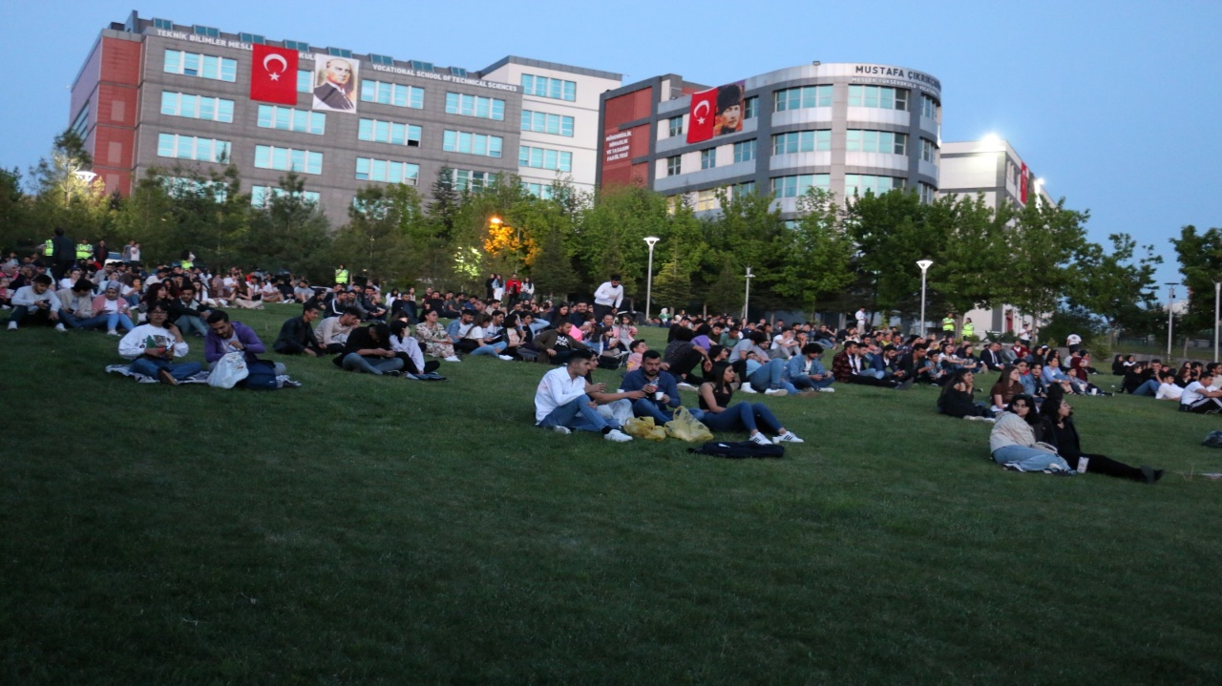
Yerleşke | Bina adı | Birimi | Kapalı alan  m2 | Fonksiyonu  (Eğitim, İdari, Araştırma vb...)
15 TEMMUZ | TEKNİK BİLİMLER MESLEK YÜKSEK  OKULU | TEKNİK BİLİMLER MESLEK YÜKSEK  OKULU | 8501 | EĞİTİM

Birim alanı | Yüzölçümü (m²)
Kapalı alan | 8501
Açık alan
Toplam | 8501

Eğitim Alanları
 | Sayı | Alan (m²)
Anfi
Derslik | 16 | 490
Laboratuvar | 4 | 400
Toplam | 19 | 890

Araştıma Alanları
 | Sayı | Alan (m²)
İdari | 1 | 100
Atölye | 4 | 410
Laboratuvar | 4 | 400
Toplam | 9 | 910

Sosyal Alanlar
 | Sayı | Alan (m²)
Kantinler | 1 | 114
Kafeteryalar
Yemekhaneler
Toplam
 | 1 | 114

Toplantı ve Konferans Salonları
 | Sayı | Alan(m²)
Toplantı | 1 | 100
Konferans
Toplam | 1 | 100

Akademik-İdari Personel Hizmet Alanları
 | Ofis Sayısı | Kapalı alan (m²) | Kullanan Sayısı
Akademik Personel Çalışma Ofisi | 42 | 672 | 42
İdari Personel Çalışma Ofisi | 8 | 96 | 16
Toplam | 50 | 768 | 58

Ambar, Arşiv ve Atölye Alanları
 | Sayı | Alan (m²)
Ambar | 1 | 75
Arşiv | 2 | 90
Atölye | 4 | 410
Toplam | 8 | 650

Teşkilat Yapısı

3.Teknoloji ve Bilişim Altyapısı

3.1- Bilgisayarlar (Donanım Altyapısı)

BİRİM ADI | Masa Üstü Bilgisayar  (all in one, hepsibir arada bilgisayar) | Bilgisayar  Monitörü | Bilgisayar  Kasası | Dizüstü  Bilgisayar | Tablet
Teknik Bilimler MYO | 11 | 291 | 285 | 15
TOPLAM | 11 | 291 | 285 | 15

3.2- Yazılımlar

Yazılım | Açıklama
Radyometrik | 100.8 KAYÜ FM RADYO YAZILIMI
Visual Stüdyo | Bilgisayar Laboratuvarları Yazılımı
Maya SQL | Bilgisayar Laboratuvarları Yazılımı
Python | Bilgisayar Laboratuvarları Yazılımı

3.3- Bilgiye Abonelik

Bilgiye Abonelik

3.4- Diğer Bilgi ve Teknolojik Kaynaklar

TEKNOLOJİK KAYNAKLAR | Projeksiyon | Yazıcı/Tarayıcı/Fotokopi | Fotoğraf Makinası | Video Kamera | Televizyon | Telefon/Faks | Barkod Okuyucu | Barkod Yazıcı | Baskı Makinası | Varsa diğer cihazlar belirtilecektir.
Teknik Bilimler MYO | 46 | 66 | 3 | 3 | 7 | 59 |  | 1 | 2
Toplam | 46 | 66 | 3 | 3 | 7 | 59 |  | 1 | 2

3.5- 31.12.2022 Tarihi İtibariyle Taşınır Programında kayıtlı bulunan Birim Envanteri

T.C. Maliye Bakanlığı Muhasebat Genel Müdürlüğü
TEKNİK BİLİMLER MESLEK YÜKSEKOKULU MÜDÜRLÜĞÜ İçin Mevcut Ürünlerin Listesi
SIRA NO | TAŞINIR KODU / ÜRÜN KODU | ADI | MARKASI | MODELİ | CİNSİ | EK ÖZELLİK | AMBAR | AMBAR MİKTARI | KİŞİYE VERİLMİŞ MİKTAR | ORTAK KULLANIMA VERİLMİŞ MİKTAR | TOPLAM MİKTAR | ÖLÇÜ BİRİMİ | ASGARİ MİKTAR
1 | 253.2.2.1.1-1 | HARÇ MAKİNELERİ | .MARKASIZ |  |  |  | DEMİRBAŞ AMBARI | 0 | 0 | 1 | 1 | ADET | 0
2 | 253.2.2.1.6-1 | SIVA, BOYA, BADANA MAKİNELERİ | .MARKASIZ |  | BOYA TABANCASI |  | DEMİRBAŞ AMBARI | 0 | 0 | 1 | 1 | ADET | 0
3 | 253.2.2.1.7-1 | DEKUPAJ MAKİNELERİ | .MARKASIZ |  | DEKUPAJ MAKİNELERİ |  | DEMİRBAŞ AMBARI | 0 | 0 | 1 | 1 | ADET | 0
4 | 253.2.2.1.99-1 | DİĞER İNŞAAT MAKİNELERİ | .MARKASIZ |  | BETON TEST ÇEKİCİ |  | DEMİRBAŞ AMBARI | 0 | 0 | 1 | 1 | ADET | 0
5 | 253.2.2.1.99-2 | DİĞER İNŞAAT MAKİNELERİ | .MARKASIZ |  | KAYA TEST ÇEKİCİ |  | DEMİRBAŞ AMBARI | 0 | 0 | 1 | 1 | ADET | 0
6 | 253.2.2.1.99-3 | DİĞER İNŞAAT MAKİNELERİ | .MARKASIZ |  | NEM TAYİN CİHAZI |  | DEMİRBAŞ AMBARI | 0 | 0 | 1 | 1 | ADET | 0
7 | 253.2.2.2.4-1 | VİBRATÖRLER | .MARKASIZ |  |  |  | DEMİRBAŞ AMBARI | 0 | 0 | 1 | 1 | ADET | 0
8 | 253.2.2.2.5-1 | NİVO ALETLERİ | .MARKASIZ |  | NİVO |  | DEMİRBAŞ AMBARI | 0 | 0 | 8 | 8 | ADET | 0
9 | 253.2.2.2.99-1 | DİĞER İNŞAAT ALETLERİ | .MARKASIZ |  | KONİK PENATRASYO N CİHAZI |  | DEMİRBAŞ AMBARI | 0 | 0 | 1 | 1 | ADET | 0
10 | 253.2.2.2.99-2 | DİĞER İNŞAAT ALETLERİ | .MARKASIZ |  | CASAGRENDE DENEYİ(İNŞAA T) |  | DEMİRBAŞ AMBARI | 0 | 0 | 2 | 2 | ADET | 0
11 | 253.2.2.99-3 | DİĞER İNŞAAT MAKİNELERİ VE ALETLERİ | .MARKASIZ |  | DAYANIKLIK ÖLÇER |  | DEMİRBAŞ AMBARI | 0 | 0 | 1 | 1 | ADET | 0
12 | 253.2.2.99-6 | DİĞER İNŞAAT MAKİNELERİ VE ALETLERİ | .MARKASIZ |  | MAKASLAMA KUTUSU |  | DEMİRBAŞ AMBARI | 0 | 0 | 1 | 1 | ADET | 0
13 | 253.2.2.99-7 | DİĞER İNŞAAT MAKİNELERİ VE ALETLERİ | .MARKASIZ |  | KAYA PARÇALAMA EKİPMANI |  | DEMİRBAŞ AMBARI | 0 | 0 | 1 | 1 | ADET | 0
14 | 253.2.3.1.1-1 | TORNA TEZGAHLARI VE MAKİNELERİ | .MARKASIZ |  | TORNA TEZGAHI |  | DEMİRBAŞ AMBARI | 0 | 0 | 9 | 9 | ADET | 0
15 | 253.2.3.1.1-2 | TORNA TEZGAHLARI VE MAKİNELERİ | .MARKASIZ |  | AHŞAP TORNA MAKİNASI |  | DEMİRBAŞ AMBARI | 0 | 0 | 1 | 1 | ADET | 0
16 | 253.2.3.1.2-2 | FREZE TEZGAHLARI VE MAKİNELERİ | .MARKASIZ |  | FREZE TEZGAHI |  | DEMİRBAŞ AMBARI | 0 | 0 | 5 | 5 | ADET | 0
17 | 253.2.3.1.2-3 | FREZE TEZGAHLARI VE MAKİNELERİ | .MARKASIZ |  | KALIPÇI FREZE |  | DEMİRBAŞ AMBARI | 0 | 0 | 1 | 1 | ADET | 0
18 | 253.2.3.1.5-2 | PRES MAKİNELERİ | .MARKASIZ |  | PRES MAKİNELERİ |  | DEMİRBAŞ AMBARI | 0 | 0 | 1 | 1 | ADET | 0
19 | 253.2.3.1.5-6 | PRES MAKİNELERİ | .MARKASIZ |  | HİDROLİK PRES |  | DEMİRBAŞ AMBARI | 0 | 0 | 1 | 1 | ADET | 0
20 | 253.2.3.1.6-3 | MATKAP MAKİNELERİ | .MARKASIZ |  | ŞARJLI MATKAP |  | DEMİRBAŞ AMBARI | 0 | 2 | 3 | 5 | ADET | 0
21 | 253.2.3.1.6-4 | MATKAP MAKİNELERİ | .MARKASIZ |  | KÜÇÜK |  | DEMİRBAŞ AMBARI | 3 | 0 | 0 | 3 | ADET | 0
22 | 253.2.3.1.6-5 | MATKAP MAKİNELERİ | BOSCH |  | KIRICI VE DELİCİ MATKAP HİLTİ |  | DEMİRBAŞ AMBARI | 0 | 0 | 1 | 1 | ADET | 0
23 | 253.2.3.1.6-6 | MATKAP MAKİNELERİ | .MARKASIZ |  | BREYZ MATKAP |  | DEMİRBAŞ AMBARI | 0 | 0 | 5 | 5 | ADET | 0
24 | 253.2.3.1.6-7 | MATKAP MAKİNELERİ | .MARKASIZ |  | MATKAP TEZGAHI |  | DEMİRBAŞ AMBARI | 0 | 0 | 3 | 3 | ADET | 0
25 | 253.2.3.1.7-1 | KAYNAK MAKİNELERİ | .MARKASIZ |  |  |  | DEMİRBAŞ AMBARI | 0 | 0 | 7 | 7 | ADET | 0
26 | 253.2.3.1.9-1 | KESME MAKİNELERİ VE GİYOTİNLER | .MARKASIZ |  | ZIMPARA TAŞ MOTORU |  | DEMİRBAŞ AMBARI | 0 | 0 | 1 | 1 | ADET | 0
27 | 253.2.3.1.9-2 | KESME MAKİNELERİ VE GİYOTİNLER | .MARKASIZ |  | HİDROLİK TESTERE TEZGAHI |  | DEMİRBAŞ AMBARI | 0 | 0 | 1 | 1 | ADET | 0
28 | 253.2.3.1.9-3 | KESME MAKİNELERİ VE GİYOTİNLER | .MARKASIZ |  | SPİRAL KESME |  | DEMİRBAŞ AMBARI | 0 | 0 | 1 | 1 | ADET | 0
29 | 253.2.3.1.9-8 | KESME MAKİNELERİ VE GİYOTİNLER | .MARKASIZ |  | 153. ŞERİT  TESTERE/ FEMİ NG 120XL METAL |  | DEMİRBAŞ AMBARI | 0 | 0 | 1 | 1 | ADET | 0
30 | 253.2.3.1.10-1 | BİLEME MAKİNELERİ | .MARKASIZ |  | BİLEME MAKİNELERİ |  | DEMİRBAŞ AMBARI | 0 | 0 | 1 | 1 | ADET | 0
31 | 253.2.3.1.17-1 | BOBİN SARMA MAKİNELERİ | .MARKASIZ |  | BOBİN SARMA MAKİNELERİ |  | DEMİRBAŞ AMBARI | 0 | 0 | 1 | 1 | ADET | 0
32 | 253.2.3.1.24-2 | TAŞLAMA MAKİNELERİ | .MARKASIZ |  | MAKİTA GB801 |  | DEMİRBAŞ AMBARI | 0 | 0 | 1 | 1 | ADET | 0
33 | 253.2.3.1.25-1 | ZIMPARALAMA MAKİNELERİ | .MARKASIZ |  |  |  | DEMİRBAŞ AMBARI | 0 | 0 | 5 | 5 | ADET | 0
34 | 253.2.3.1.29-1 | ÖĞÜTME (DEĞİRMENLER) KIRMA VE DOLDURMA MAKİNELERİ | .MARKASIZ |  | KAROT ALMA MAKİNESİ |  | DEMİRBAŞ AMBARI | 0 | 0 | 1 | 1 | ADET | 0
35 | 253.2.3.1.29-2 | ÖĞÜTME (DEĞİRMENLER) KIRMA VE DOLDURMA MAKİNELERİ | .MARKASIZ |  | TAŞ YONTMA MAKİNESİ |  | DEMİRBAŞ AMBARI | 0 | 0 | 1 | 1 | ADET | 0
36 | 253.2.3.1.99-1 | GENEL AMAÇLI DİĞER ATÖLYE MAKİNELERİ | .MARKASIZ |  | BUHAR MAKİNASI |  | DEMİRBAŞ AMBARI | 0 | 0 | 1 | 1 | ADET | 0
37 | 253.2.3.2.1-3 | ANAHTAR TAKIMLARI VE TAKIM ÇANTALARI | .MARKASIZ |  | AĞZI AÇIK ANAHTAR TAKIMI |  | DEMİRBAŞ AMBARI | 0 | 0 | 5 | 5 | ADET | 0
38 | 253.2.3.2.1-4 | ANAHTAR TAKIMLARI VE TAKIM ÇANTALARI | .MARKASIZ |  | YILDIZ ANAHTAR TAKIMI |  | DEMİRBAŞ AMBARI | 0 | 0 | 1 | 1 | ADET | 0
39 | 253.2.3.2.1-5 | ANAHTAR TAKIMLARI VE TAKIM ÇANTALARI | .MARKASIZ |  | LOKMA ANAHTAR TAKIMI |  | DEMİRBAŞ AMBARI | 0 | 0 | 1 | 1 | ADET | 0
40 | 253.2.3.2.5-1 | TAKIMLAR | .MARKASIZ |  | SICAK HAVA ÜFLEMELİ HAVYA SET |  | DEMİRBAŞ AMBARI | 0 | 1 | 0 | 1 | ADET | 0
41 | 253.2.3.2.6-1 | MENGENELER | .MARKASIZ |  | SABİT MENGENELER |  | DEMİRBAŞ AMBARI | 0 | 0 | 13 | 13 | ADET | 0
42 | 253.2.3.2.6-2 | MENGENELER | .MARKASIZ |  | TEZGAH MENGENELER |  | DEMİRBAŞ AMBARI | 0 | 0 | 4 | 4 | ADET | 0
43 | 253.2.3.2.99-1 | DİĞER GENEL AMAÇLI ATÖLYE ALET VE GEREÇLER | .MARKASIZ |  | KRİKOLAR |  | DEMİRBAŞ AMBARI | 0 | 0 | 2 | 2 | ADET | 0
44 | 253.2.3.2.99-2 | DİĞER GENEL AMAÇLI ATÖLYE ALET VE GEREÇLER | .MARKASIZ |  | PLEYTLER |  | DEMİRBAŞ AMBARI | 0 | 0 | 1 | 1 | ADET | 0
45 | 253.2.3.2.99-3 | DİĞER GENEL AMAÇLI ATÖLYE ALET VE GEREÇLER | .MARKASIZ |  | ÇEKTİRME APARATLARI |  | DEMİRBAŞ AMBARI | 0 | 0 | 30 | 30 | ADET | 0
46 | 253.2.3.3.1-1 | YAPIŞTIRMA MAKİNELERİ | .MARKASIZ |  | JUMBA MAKİNESİ |  | DEMİRBAŞ AMBARI | 0 | 0 | 1 | 1 | ADET | 0
47 | 253.2.3.3.1-3 | YAPIŞTIRMA MAKİNELERİ | .MARKASIZ |  | DÜZ KENAR YAPIŞTIRMA T-EB 155 |  | DEMİRBAŞ AMBARI | 0 | 0 | 1 | 1 | ADET | 0

SIRA NO | TAŞINIR KODU / ÜRÜN KODU | ADI | MARKASI | MODELİ | CİNSİ | EK ÖZELLİK | AMBAR | AMBAR MİKTARI | KİŞİYE VERİLMİŞ MİKTAR | ORTAK KULLANIMA VERİLMİŞ MİKTAR | TOPLAM MİKTAR | ÖLÇÜ BİRİMİ | ASGARİ MİKTAR
48 | 253.2.3.3.1-4 | YAPIŞTIRMA MAKİNELERİ | .MARKASIZ |  | EĞRİ KENAR  YAPIŞTIRMA KUTLU EYB 60-S |  | DEMİRBAŞ AMBARI | 0 | 0 | 1 | 1 | ADET | 0
49 | 253.2.3.3.2-1 | MOTORLU TESTERELER | .MARKASIZ |  | MOTORLU TESTERELER |  | DEMİRBAŞ AMBARI | 0 | 0 | 4 | 4 | ADET | 0
50 | 253.2.3.3.4-1 | TEMİZLEME MAKİNELERİ | .MARKASIZ |  | EĞRİ KENAR  TRİM MAKİNESİT-FE 140 |  | DEMİRBAŞ AMBARI | 0 | 0 | 1 | 1 | ADET | 0
51 | 253.2.3.3.5-1 | KESİM MAKİNELERİ | .MARKASIZ |  | ÇERÇEVE KESME  MAKİNESİ |  | DEMİRBAŞ AMBARI | 0 | 0 | 4 | 4 | ADET | 0
52 | 253.2.3.3.5-3 | KESİM MAKİNELERİ | .MARKASIZ |  | FOSTFORMİN  G KESİM ÜNİTELİ ÇİZİCİLİ YATAR DAİRE TESTERE ÇMS |  | DEMİRBAŞ AMBARI | 0 | 0 | 1 | 1 | ADET | 0
53 | 253.2.3.3.9-1 | PALANYALAR | .MARKASIZ |  | PALANYA MAKİNESİ |  | DEMİRBAŞ AMBARI | 0 | 0 | 1 | 1 | ADET | 0
54 | 253.2.3.3.99-1 | MARANGOZ ATÖLYESİNDE KULLANILAN DİĞER MAKİNE VE ALETLER | .MARKASIZ |  | YUVA AÇMA MAKİNESİ |  | DEMİRBAŞ AMBARI | 0 | 0 | 1 | 1 | ADET | 0
55 | 253.2.3.3.99-2 | MARANGOZ ATÖLYESİNDE KULLANILAN DİĞER MAKİNE VE ALETLER | .MARKASIZ |  | İŞKENCE |  | DEMİRBAŞ AMBARI | 0 | 0 | 34 | 34 | ADET | 0
56 | 253.2.3.99-1 | DİĞER ATÖLYE MAKİNELERİ VE ALETLERİ | .MARKASIZ |  | MASAÜSTÜ CNC ROUTER(ALVA |  | DEMİRBAŞ AMBARI | 0 | 0 | 1 | 1 | ADET | 0
57 | 253.2.4.9-1 | KIRMA MAKİNELERİ | .MARKASIZ |  | KIRMA MAKİNESİ KARTON KIRMA  MAKİNESİ |  | DEMİRBAŞ AMBARI | 0 | 0 | 1 | 1 | ADET | 0
58 | 253.2.4.22-1 | TRANSPALETLER | .MARKASIZ |  | TRANSPALETL ER |  | DEMİRBAŞ AMBARI | 0 | 0 | 2 | 2 | ADET | 0
59 | 253.2.5.1.8-1 | PİSTONLU HAVA KOMPRESÖRLERİ | .MARKASIZ |  |  |  | DEMİRBAŞ AMBARI | 0 | 0 | 4 | 4 | ADET | 0
60 | 253.2.5.1.17-1 | VAKUMLU KOMPRESÖRLER | .MARKASIZ |  | 1400W |  | DEMİRBAŞ AMBARI | 0 | 0 | 1 | 1 | ADET | 0
61 | 253.2.5.1.18-1 | SEYYAR KOMPRESÖRLER | .MARKASIZ |  |  |  | DEMİRBAŞ AMBARI | 0 | 0 | 1 | 1 | ADET | 0
62 | 253.2.5.7-8 | KESİNTİSİZ GÜÇ KAYNAKLARI | .MARKASIZ |  | UPS |  | DEMİRBAŞ AMBARI | 0 | 0 | 2 | 2 | ADET | 0
63 | 253.2.5.7-11 | KESİNTİSİZ GÜÇ KAYNAKLARI | .MARKASIZ |  | ABLEREX  ABLEREX MSRT PRO 3000 ABLEREX  MRT PRO 3000 KESİNTİSİZ GÜÇ KAYNAĞI |  | DEMİRBAŞ AMBARI | 0 | 0 | 2 | 2 | ADET | 0
64 | 253.2.5.11-1 | ÇEVİRİCİLER (TRANSFORMATÖRLER) | .MARKASIZ |  | ÇEVİRİCİLER (TRANSFORM ATÖRLER) |  | DEMİRBAŞ AMBARI | 0 | 2 | 0 | 2 | ADET | 0
65 | 253.2.10.1.1-1 | OFSET BASKI MAKİNELERİ | .MARKASIZ |  | OFSET BASKI MAKİNELERİ |  | DEMİRBAŞ AMBARI | 0 | 2 | 0 | 2 | ADET | 0
66 | 253.2.10.2.9-1 | SARSMA MAKİNELERİ | .MARKASIZ |  | ELEK SALLAMA |  | DEMİRBAŞ AMBARI | 0 | 0 | 1 | 1 | ADET | 0
67 | 253.2.10.7.1-1 | EL TİPİ KAĞIT KESME GİYOTİNLERİ | .MARKASIZ |  |  |  | DEMİRBAŞ AMBARI | 0 | 1 | 0 | 1 | ADET | 0
68 | 253.3.1.1.2-3 | ZEMİN SÜPÜRME MAKİNELERİ | .MARKASIZ |  | SANAYİ TİPİ  ELEKTRİKLİ SÜPÜRGE(TAS Kİ) |  | DEMİRBAŞ AMBARI | 0 | 0 | 2 | 2 | ADET | 0
69 | 253.3.1.1.2-7 | ZEMİN SÜPÜRME MAKİNELERİ | .MARKASIZ |  | TASKİ ISLAK  KURU ELEKTRİK SÜPÜRGESİ |  | DEMİRBAŞ AMBARI | 0 | 0 | 1 | 1 | ADET | 0
70 | 253.3.1.1.3-3 | ZEMİN YIKAMA MAKİNELERİ | .MARKASIZ |  | TASKİ SWİNGO |  | DEMİRBAŞ AMBARI | 0 | 0 | 1 | 1 | ADET | 0
71 | 253.3.1.1.3-7 | ZEMİN YIKAMA MAKİNELERİ | .MARKASIZ |  | TASKİ  SWİNGO 755 BMS YER YIKAMA |  | DEMİRBAŞ AMBARI | 0 | 0 | 1 | 1 | ADET | 0
72 | 253.3.2.1.1-6 | BUZDOLAPLARI | .MARKASIZ |  | BUZDOLAPLA RI |  | DEMİRBAŞ AMBARI | 0 | 3 | 4 | 7 | ADET | 0
73 | 253.3.2.1.2-1 | DONDURUCULAR | .MARKASIZ |  |  |  | DEMİRBAŞ AMBARI | 0 | 0 | 1 | 1 | ADET | 0
74 | 253.3.2.5.2-1 | ASPİRATÖRLER VE FANLAR | .MARKASIZ |  | ASPİRATÖR |  | DEMİRBAŞ AMBARI | 0 | 0 | 1 | 1 | ADET | 0
75 | 253.3.4.1.1-1 | AĞIRLIK ÖLÇME CİHAZ, ALET VE EKİPMANLARI | .MARKASIZ |  | HASSAS TERAZİ |  | DEMİRBAŞ AMBARI | 0 | 0 | 4 | 4 | ADET | 0
76 | 253.3.4.1.2-1 | UZUNLUK ÖLÇME CİHAZ VE ALETLERİ | .MARKASIZ |  | LAZERMETRE |  | DEMİRBAŞ AMBARI | 0 | 0 | 2 | 2 | ADET | 0
77 | 253.3.4.1.3-1 | MESAFE VE YÜKSEKLİK ÖLÇME CİHAZ VE ALETLERİ | .MARKASIZ |  | MİRA |  | DEMİRBAŞ AMBARI | 0 | 0 | 3 | 3 | ADET | 0
78 | 253.3.4.1.3-2 | MESAFE VE YÜKSEKLİK ÖLÇME CİHAZ VE ALETLERİ | .MARKASIZ |  | JALON |  | DEMİRBAŞ AMBARI | 0 | 0 | 15 | 15 | ADET | 0
79 | 253.3.4.1.3-3 | MESAFE VE YÜKSEKLİK ÖLÇME CİHAZ VE ALETLERİ | .MARKASIZ |  | MİRA SEPASI |  | DEMİRBAŞ AMBARI | 0 | 0 | 3 | 3 | ADET | 0
80 | 253.3.4.2.2-1 | KUMPASLAR | .MARKASIZ |  |  |  | DEMİRBAŞ AMBARI | 0 | 0 | 5 | 5 | ADET | 0
81 | 253.3.4.2.2-2 | KUMPASLAR | .MARKASIZ |  | 16MM |  | DEMİRBAŞ AMBARI | 0 | 0 | 10 | 10 | ADET | 0
82 | 253.3.4.2.99-2 | DİĞER HASSAS ÖLÇÜ ALETLERİ | .MARKASIZ |  | ÇATLAK ÖLÇÜM CİHAZI KOMBİSKOP |  | DEMİRBAŞ AMBARI | 0 | 0 | 1 | 1 | ADET | 0
83 | 253.3.4.2.99-3 | DİĞER HASSAS ÖLÇÜ ALETLERİ | .MARKASIZ |  | MULTİTESTER P36905İN1 DİJİTAL |  | DEMİRBAŞ AMBARI | 0 | 0 | 3 | 3 | ADET | 0
84 | 253.3.4.2.99-4 | DİĞER HASSAS ÖLÇÜ ALETLERİ | .MARKASIZ |  | ELEKTRONİK TERAZİ |  | DEMİRBAŞ AMBARI | 0 | 0 | 1 | 1 | ADET | 0
85 | 253.3.4.3.1-1 | GONİMETRELER | .MARKASIZ |  | EL AÇI ÖLÇER |  | DEMİRBAŞ AMBARI | 0 | 0 | 2 | 2 | ADET | 0
86 | 253.3.4.3.2-1 | GÖNYELER | .MARKASIZ |  |  |  | DEMİRBAŞ AMBARI | 0 | 0 | 2 | 2 | ADET | 0
87 | 253.3.4.5.3-1 | MULTİMETRELER ( AVOMETRELER ) | .MARKASIZ |  |  |  | DEMİRBAŞ AMBARI | 0 | 0 | 33 | 33 | ADET | 0
88 | 253.3.4.5.3-2 | MULTİMETRELER ( AVOMETRELER ) | .MARKASIZ |  | DİJİTAL MULTİMETRE |  | DEMİRBAŞ AMBARI | 0 | 0 | 15 | 15 | ADET | 0
89 | 253.3.4.5.3-3 | MULTİMETRELER ( AVOMETRELER ) | .MARKASIZ |  | MULTİMETRE( HOLDPEAK) |  | DEMİRBAŞ AMBARI | 0 | 0 | 10 | 10 | ADET | 0
90 | 253.3.4.5.3-5 | MULTİMETRELER ( AVOMETRELER ) | .MARKASIZ |  | DİGİTAL MULTİMETRE |  | DEMİRBAŞ AMBARI | 0 | 0 | 9 | 9 | ADET | 0
91 | 253.3.4.5.16-1 | GÜÇ ÖLÇERLER | .MARKASIZ |  | MEKANİK GÜÇ ÖLÇER TORKMETRE |  | DEMİRBAŞ AMBARI | 0 | 0 | 1 | 1 | ADET | 0
92 | 253.3.4.5.30-2 | OSİLOSKOPLAR | .MARKASIZ |  | DİJİTAL 50MHZ2 KANAL |  | DEMİRBAŞ AMBARI | 0 | 0 | 10 | 10 | ADET | 0
93 | 253.3.4.5.30-4 | OSİLOSKOPLAR | .MARKASIZ |  | ANALOG |  | DEMİRBAŞ AMBARI | 0 | 0 | 30 | 30 | ADET | 0
94 | 253.3.4.5.36-1 | VERİ TOPLAYICILAR | .MARKASIZ |  | VERİ TOPLAYICILAR |  | DEMİRBAŞ AMBARI | 0 | 1 | 0 | 1 | ADET | 0

SIRA NO | TAŞINIR KODU / ÜRÜN KODU | ADI | MARKASI | MODELİ | CİNSİ | EK ÖZELLİK | AMBAR | AMBAR MİKTARI | KİŞİYE VERİLMİŞ MİKTAR | ORTAK KULLANIMA VERİLMİŞ MİKTAR | TOPLAM MİKTAR | ÖLÇÜ BİRİMİ | ASGARİ MİKTAR
95 | 253.3.5.1-1 | GENEL AMAÇLI TIBBİ CİHAZLAR VE ALETLER | .MARKASIZ |  | İNŞAAT NUMUNE KABI |  | DEMİRBAŞ AMBARI | 0 | 0 | 40 | 40 | ADET | 0
96 | 253.3.6.2.1-1 | SERTLİK ÖLÇERLER ( DÜROMETRELER ) | .MARKASIZ |  | NOKTA YÜK TEST ALETİ |  | DEMİRBAŞ AMBARI | 0 | 1 | 0 | 1 | ADET | 0
97 | 253.3.6.2.26-2 | BASINÇ ÖLÇME CİHAZLARI | .MARKASIZ |  | YANAL BASINÇ |  | DEMİRBAŞ AMBARI | 0 | 1 | 0 | 1 | ADET | 0
98 | 253.3.6.2.28-1 | HIZ ÖLÇÜM CİHAZLARI | .MARKASIZ |  | TAKOMETREL ER |  | DEMİRBAŞ AMBARI | 0 | 0 | 1 | 1 | ADET | 0
99 | 253.3.6.3.99-1 | DİĞER KİMYASAL, FİZİKSEL VE FİZİKO KİMYASAL CİHAZLAR | .MARKASIZ |  | TOPRAK MİKSERİ |  | DEMİRBAŞ AMBARI | 0 | 0 | 1 | 1 | ADET | 0
100 | 253.3.6.3.99-2 | DİĞER KİMYASAL, FİZİKSEL VE FİZİKO KİMYASAL CİHAZLAR | .MARKASIZ |  | KAPASİTE GERİLİM ÖLÇÜMLEME CİHAZLARI  LCR |  | DEMİRBAŞ AMBARI | 0 | 0 | 4 | 4 | ADET | 0
101 | 253.3.6.3.99-3 | DİĞER KİMYASAL, FİZİKSEL VE FİZİKO KİMYASAL CİHAZLAR | .MARKASIZ |  | ELEKTROFAR EZ GÜÇ KAYNAĞI |  | DEMİRBAŞ AMBARI | 0 | 0 | 22 | 22 | ADET | 0
102 | 253.3.6.3.99-4 | DİĞER KİMYASAL, FİZİKSEL VE FİZİKO KİMYASAL CİHAZLAR | .MARKASIZ |  | ELEKTROFAR  EZ GÜÇ KAYNAĞI POWER |  | DEMİRBAŞ AMBARI | 0 | 1 | 0 | 1 | ADET | 0
103 | 253.3.6.4.2-1 | LABORATUVARTİPİ FIRINLAR | .MARKASIZ |  | KÜL FIRINLARI |  | DEMİRBAŞ AMBARI | 0 | 0 | 4 | 4 | ADET | 0
104 | 253.3.6.4.2-2 | LABORATUVARTİPİ FIRINLAR | .MARKASIZ |  | PROTHERM PLF 130/60 PC442 FIRIN |  | DEMİRBAŞ AMBARI | 0 | 0 | 1 | 1 | ADET | 0
105 | 253.3.6.4.3-1 | LABORATUVAR TİPİ SOĞUTUCULAR | .MARKASIZ |  | TAM OTOMATİK DONMA ÇÖZÜLME  CİHAZI |  | DEMİRBAŞ AMBARI | 0 | 0 | 1 | 1 | ADET | 0
106 | 253.3.6.9.1-2 | SİSMİK HAREKET ALGILAMA VE KAYDETME CİHAZLARI | .MARKASIZ |  | DJİ MİNİ2FLY MORE COMBO (DRON) |  | DEMİRBAŞ AMBARI | 0 | 1 | 0 | 1 | ADET | 0
107 | 253.3.6.9.7-1 | KAYA VE KATMAN ÖLÇÜM ARAÇLARI | .MARKASIZ |  | TRANSMITTER |  | DEMİRBAŞ AMBARI | 0 | 0 | 1 | 1 | ADET | 0
108 | 253.3.6.11.2-1 | IŞIK ÖLÇERLER | .MARKASIZ |  | LÜKSMETRE |  | DEMİRBAŞ AMBARI | 0 | 0 | 1 | 1 | ADET | 0
109 | 253.3.6.99-2 | DİĞER ARAŞTIRMA VE ÜRETİM AMAÇLI LABORATUVAR CİHAZ VE | .MARKASIZ |  | AKÜ KABİNİ |  | DEMİRBAŞ AMBARI | 0 | 0 | 1 | 1 | ADET | 0
110 | 253.3.8.1.2-1 | ELEKTRONİK BİSİKLETLER | .MARKASIZ |  | MOPET STMAKS KOBRA 2000 |  | DEMİRBAŞ AMBARI | 0 | 0 | 1 | 1 | ADET | 0
111 | 255.1.2.1-4 | BAYRAK VE FLAMALAR İLE İÇ MEKAN DİREKLERİ | .MARKASIZ |  | BAYRAK DİREKLERİ |  | DEMİRBAŞ AMBARI | 0 | 0 | 2 | 2 | ADET | 0
112 | 255.2.1.1.1.1-3 | BİLGİSAYAR KASALARI | HP |  | HP İ5 |  | DEMİRBAŞ AMBARI | 5 | 2 | 3 | 10 | ADET | 0
113 | 255.2.1.1.1.1-8 | BİLGİSAYAR KASALARI | .MARKASIZ |  | BİLGİSAYAR KASASI |  | DEMİRBAŞ AMBARI | 45 | 31 | 125 | 201 | ADET | 0
114 | 255.2.1.1.1.1-25 | BİLGİSAYAR KASALARI | HP |  | HP PRO 280G1 MTİ3 |  | DEMİRBAŞ AMBARI | 0 | 2 | 3 | 5 | ADET | 0
115 | 255.2.1.1.1.1-26 | BİLGİSAYAR KASALARI | DELL |  | DELL İ5 |  | DEMİRBAŞ AMBARI | 0 | 2 | 0 | 2 | ADET | 0
116 | 255.2.1.1.1.1-27 | BİLGİSAYAR KASALARI | DELL |  | İ7 DELL |  | DEMİRBAŞ AMBARI | 0 | 1 | 0 | 1 | ADET | 0
117 | 255.2.1.1.1.1-28 | BİLGİSAYAR KASALARI | HP |  | HP PC 400MTG3İ5 |  | DEMİRBAŞ AMBARI | 0 | 1 | 0 | 1 | ADET | 0
118 | 255.2.1.1.1.1-30 | BİLGİSAYAR KASALARI | ACER |  | ACER İ5 |  | DEMİRBAŞ AMBARI | 0 | 1 | 0 | 1 | ADET | 0
119 | 255.2.1.1.1.1-43 | BİLGİSAYAR KASALARI | HP |  | HP PRO İ7 |  | DEMİRBAŞ AMBARI | 0 | 0 | 3 | 3 | ADET | 0
120 | 255.2.1.1.1.1-50 | BİLGİSAYAR KASALARI | HP |  | HP 1JP11A3 MASAÜSTÜ İŞ İSTASYONNU |  | DEMİRBAŞ AMBARI | 0 | 0 | 1 | 1 | ADET | 0
121 | 255.2.1.1.1.1-55 | BİLGİSAYAR KASALARI | DELL |  | DELL 307 DMT İ5 8GB 2565SD U MASAÜSTÜ BİLGİSAYAR |  | DEMİRBAŞ AMBARI | 0 | 0 | 30 | 30 | ADET | 0
122 | 255.2.1.1.1.1-68 | BİLGİSAYAR KASALARI | ACER |  | ACER VERİTON S2680G İNTEL İ5 11400 8 GB DDR4 DT.VS21EM.00  8 FİRİDOS MASAÜSTÜ |  | DEMİRBAŞ AMBARI | 30 | 0 | 0 | 30 | ADET | 0
123 | 255.2.1.1.1.3-6 | EKRANLAR | .MARKASIZ |  | EKRAN MONİTÖR |  | DEMİRBAŞ AMBARI | 0 | 0 | 2 | 2 | ADET | 0
124 | 255.2.1.1.1.3-14 | EKRANLAR | ACER |  | 23" İPS |  | DEMİRBAŞ AMBARI | 6 | 3 | 0 | 9 | ADET | 0
125 | 255.2.1.1.1.3-15 | EKRANLAR | HP |  | 23.8" İPS |  | DEMİRBAŞ AMBARI | 0 | 0 | 1 | 1 | ADET | 0
126 | 255.2.1.1.1.3-18 | EKRANLAR | ACER |  | 19.5'' ACER |  | DEMİRBAŞ AMBARI | 0 | 1 | 0 | 1 | ADET | 0
127 | 255.2.1.1.1.3-21 | EKRANLAR | .MARKASIZ |  | EKRANLAR |  | DEMİRBAŞ AMBARI | 44 | 32 | 156 | 232 | ADET | 0
128 | 255.2.1.1.1.3-22 | EKRANLAR | HP |  | 19,5'' LED W201A SİYAH |  | DEMİRBAŞ AMBARI | 0 | 3 | 2 | 5 | ADET | 0
129 | 255.2.1.1.1.3-24 | EKRANLAR | HP |  | 23,81HP 24ES IPS LED |  | DEMİRBAŞ AMBARI | 0 | 1 | 0 | 1 | ADET | 0
130 | 255.2.1.1.1.3-25 | EKRANLAR | HP |  | HP27 IPS LED 7MS BLACK |  | DEMİRBAŞ AMBARI | 0 | 2 | 0 | 2 | ADET | 0
131 | 255.2.1.1.1.3-43 | EKRANLAR | DELL |  | 24'' |  | DEMİRBAŞ AMBARI | 0 | 1 | 0 | 1 | ADET | 0
132 | 255.2.1.1.1.3-52 | EKRANLAR | DELL |  | DELL U2417H LED/LCDMONİ TÖR |  | DEMİRBAŞ AMBARI | 0 | 0 | 1 | 1 | ADET | 0
133 | 255.2.1.1.1.3-53 | EKRANLAR | HP |  | HP 1JS09A4 LED/LCD MONİTÖR |  | DEMİRBAŞ AMBARI | 0 | 0 | 1 | 1 | ADET | 0
134 | 255.2.1.1.1.3-63 | EKRANLAR | SAMSUNG |  | HDMI |  | DEMİRBAŞ AMBARI | 0 | 2 | 3 | 5 | ADET | 0
135 | 255.2.1.1.1.3-70 | EKRANLAR | ACER |  | ACER  UM.WX0EE.00 9 KA220HQLBİD 21,5 İNCH LED  1920*1080  LED/LCD |  | DEMİRBAŞ AMBARI | 30 | 0 | 0 | 30 | ADET | 0
136 | 255.2.1.1.1.3-71 | EKRANLAR | .MARKASIZ |  | 27'' |  | DEMİRBAŞ AMBARI | 0 | 1 | 0 | 1 | ADET | 0
137 | 255.2.1.1.2-9 | DİZÜSTÜ BİLGİSAYARLAR | .MARKASIZ |  |  |  | DEMİRBAŞ AMBARI | 1 | 2 | 6 | 9 | ADET | 0
138 | 255.2.1.1.2-11 | DİZÜSTÜ BİLGİSAYARLAR | LENOVO |  | İ7 |  | DEMİRBAŞ AMBARI | 0 | 2 | 0 | 2 | ADET | 0
139 | 255.2.1.1.2-12 | DİZÜSTÜ BİLGİSAYARLAR | ASUS |  | DİZÜSTÜ BİLGİSAYARLA R |  | DEMİRBAŞ AMBARI | 0 | 0 | 1 | 1 | ADET | 0
140 | 255.2.1.1.2-23 | DİZÜSTÜ BİLGİSAYARLAR | CASPER |  | CASPER CAO  PRO NB1206 TAŞINABİLİR BİLGİSAYAR |  | DEMİRBAŞ AMBARI | 0 | 0 | 1 | 1 | ADET | 0

SIRA NO | TAŞINIR KODU / ÜRÜN KODU | ADI | MARKASI | MODELİ | CİNSİ | EK ÖZELLİK | AMBAR | AMBAR MİKTARI | KİŞİYE VERİLMİŞ MİKTAR | ORTAK KULLANIMA VERİLMİŞ MİKTAR | TOPLAM MİKTAR | ÖLÇÜ BİRİMİ | ASGARİ MİKTAR
141 | 255.2.1.1.2-31 | DİZÜSTÜ BİLGİSAYARLAR | ASUS |  | ASUS P3540FB  EJ0163 TAŞINABİLİR BİLGİSAYAR |  | DEMİRBAŞ AMBARI | 0 | 1 | 0 | 1 | ADET | 0
142 | 255.2.1.1.2-48 | DİZÜSTÜ BİLGİSAYARLAR | CASPER | 1920*1080 FHD | CASPER İNTEL CORE İ7-  1165G7 |  | DEMİRBAŞ AMBARI | 0 | 1 | 0 | 1 | ADET | 0
143 | 255.2.1.1.5-7 | TÜMLEŞİK (ALL İN ONE) BİLGİSAYARLAR | CASPER |  | CASPER CAO  PRO AIO0316 TÜMLEŞİK BİLGİSAYAR |  | DEMİRBAŞ AMBARI | 0 | 0 | 2 | 2 | ADET | 0
144 | 255.2.1.1.5-15 | TÜMLEŞİK ALL İN ONE BİLGİSAYARLAR | DELL |  | DELL  OPTİPLEX 7470 7470 AIO- İ5-8GB-256SSD  ? NT-U TÜMLEŞİK |  | DEMİRBAŞ AMBARI | 0 | 2 | 0 | 2 | ADET | 0
145 | 255.2.1.1.5-16 | TÜMLEŞİK ALL İN ONE BİLGİSAYARLAR | DELL |  | DELL  OPTİPLEX 5270 5270A10  İ7 8GB 512 SSD NT U TÜMLEŞİK BİLGİSAYAR |  | DEMİRBAŞ AMBARI | 0 | 1 | 0 | 1 | ADET | 0
146 | 255.2.1.1.5-17 | TÜMLEŞİK ALL İN ONE BİLGİSAYARLAR | DELL |  | DELL  OPTİPLEX 7480 7480AIO İ5 8GB 2565SD NT U TÜMLEŞİK |  | DEMİRBAŞ AMBARI | 0 | 3 | 0 | 3 | ADET | 0
147 | 255.2.1.1.5-18 | TÜMLEŞİK (ALL İN ONE) BİLGİSAYARLAR | DELL |  | DELL  OPTİPLEX 5480 5480 AIO İ5 8GB 256SSD NT U TÜMLEŞİK |  | DEMİRBAŞ AMBARI | 0 | 3 | 0 | 3 | ADET | 0
148 | 255.2.1.2.1-1 | KULE SUNUCULAR | .MARKASIZ |  | SERVER |  | DEMİRBAŞ AMBARI | 0 | 0 | 1 | 1 | ADET | 0
149 | 255.2.1.2.4-8 | DATA KASALARI İLE SUNUCU VE AĞ CİHAZI KABİNLERİ | .MARKASIZ |  | 9 U DUVAR TİPİ RACK KABİN |  | DEMİRBAŞ AMBARI | 0 | 0 | 1 | 1 | ADET | 0
150 | 255.2.1.2.99-1 | DİĞER BİLGİSAYAR SUNUCU KASALARI VE EKİPMANLARI | .MARKASIZ |  | SERVER BİLGİSAYAR KASASI |  | DEMİRBAŞ AMBARI | 1 | 0 | 0 | 1 | ADET | 0
151 | 255.2.2.1.3-1 | LAZER YAZICILAR | HP |  | HP |  | DEMİRBAŞ AMBARI | 0 | 1 | 1 | 2 | ADET | 0
152 | 255.2.2.1.3-4 | LAZER YAZICILAR | .MARKASIZ |  | LAZER YAZICI |  | DEMİRBAŞ AMBARI | 0 | 41 | 4 | 45 | ADET | 0
153 | 255.2.2.1.3-14 | LAZER YAZICILAR | EPSON |  | EPSON- L200 |  | DEMİRBAŞ AMBARI | 1 | 0 | 0 | 1 | ADET | 0
154 | 255.2.2.1.3-28 | LAZER YAZICILAR | .MARKASIZ |  | PANTUM P2500 LAZER YAZICI |  | DEMİRBAŞ AMBARI | 0 | 0 | 1 | 1 | ADET | 0
155 | 255.2.2.1.3-30 | LAZER YAZICILAR | BROTHER |  | BROTHER |  | DEMİRBAŞ AMBARI | 1 | 0 | 1 | 2 | ADET | 0
156 | 255.2.2.1.3-32 | LAZER YAZICILAR | .MARKASIZ |  | ÇOK FONKSİYONLU PRINTER |  | DEMİRBAŞ AMBARI | 0 | 1 | 0 | 1 | ADET | 0
157 | 255.2.2.1.3-36 | LAZER YAZICILAR | HP |  | COLOR  LAZERJET PRO M254NW RENKLİ YAZICI |  | DEMİRBAŞ AMBARI | 0 | 0 | 1 | 1 | ADET | 0
158 | 255.2.2.1.8-2 | ÇOK FONKSİYONLU YAZICILAR | HP |  | HP |  | DEMİRBAŞ AMBARI | 0 | 1 | 1 | 2 | ADET | 0
159 | 255.2.2.1.8-3 | ÇOK FONKSİYONLU YAZICILAR | .MARKASIZ |  |  |  | DEMİRBAŞ AMBARI | 1 | 1 | 1 | 3 | ADET | 0
160 | 255.2.2.1.8-4 | ÇOK FONKSİYONLU YAZICILAR | CANON |  | MF211CANON İ-SENSY |  | DEMİRBAŞ AMBARI | 0 | 0 | 3 | 3 | ADET | 0
161 | 255.2.2.1.12-4 | HARİCİ CD VE DVD YAZICILARI VE OKUYUCULARI | .MARKASIZ |  | HARİCİ USB SES KARTI 2  GİRİŞ 2 ÇIKIŞ |  | DEMİRBAŞ AMBARI | 0 | 0 | 1 | 1 | ADET | 0
162 | 255.2.2.1.13-4 | BARKOD YAZICILAR VE OKUYUCULAR, OPTİK OKUYUCULAR | .MARKASIZ |  | ARGOX |  | DEMİRBAŞ AMBARI | 0 | 1 | 0 | 1 | ADET | 0
163 | 255.2.2.1.14-1 | ÜÇ BOYUTLU YAZICILAR | .MARKASIZ |  | 3B YAZICI ZORTRAX M200 |  | DEMİRBAŞ AMBARI | 0 | 0 | 1 | 1 | ADET | 0
164 | 255.2.2.2.2-2 | MASAÜSTÜ TARAYICILAR | .MARKASIZ |  | MASAÜSTÜ TARAYICILAR |  | DEMİRBAŞ AMBARI | 0 | 1 | 1 | 2 | ADET | 0
165 | 255.2.2.4-2 | YEDEKLEME CİHAZLARI | .MARKASIZ |  | SEAGATE 2,5'' 1TB |  | DEMİRBAŞ AMBARI | 0 | 0 | 1 | 1 | ADET | 0
166 | 255.2.3.1-1 | FOTOKOPİ MAKİNELERİ | .MARKASIZ |  |  |  | DEMİRBAŞ AMBARI | 2 | 1 | 0 | 3 | ADET | 0
167 | 255.2.3.5-3 | TEKSİR MAKİNELERİ | .MARKASIZ |  | BASKI  MAKİNESİ RISOGRAPHC R1630EP |  | DEMİRBAŞ AMBARI | 0 | 1 | 0 | 1 | ADET | 0
168 | 255.2.4.1.1-1 | SABİT TELEFONLAR | .MARKASIZ |  |  |  | DEMİRBAŞ AMBARI | 3 | 30 | 9 | 42 | ADET | 0
169 | 255.2.4.1.2-1 | TELSİZ TELEFONLAR | .MARKASIZ |  |  |  | DEMİRBAŞ AMBARI | 1 | 1 | 0 | 2 | ADET | 0
170 | 255.2.4.1.2-4 | TELSİZ TELEFONLAR | .MARKASIZ |  | FHİLİPS |  | DEMİRBAŞ AMBARI | 0 | 0 | 4 | 4 | ADET | 0
171 | 255.2.4.1.4-1 | CEPTELEFONLARI | CASPER |  | VIAM3ALTIN32 GB |  | DEMİRBAŞ AMBARI | 0 | 2 | 0 | 2 | ADET | 0
172 | 255.2.4.1.6-2 | IP TELEFONLAR | .MARKASIZ |  | ERICSSON-LG- LIP-9002 TELEFON |  | DEMİRBAŞ AMBARI | 0 | 8 | 0 | 8 | ADET | 0
173 | 255.2.4.1.6-9 | IP TELEFONLAR | .MARKASIZ |  | ERICSON LG LIP 1010İ TELEFON |  | DEMİRBAŞ AMBARI | 0 | 3 | 0 | 3 | ADET | 0
174 | 255.2.4.3.2-4 | SWİCHLER (ANAHTARLAR) | .MARKASIZ |  | SWİCH |  | DEMİRBAŞ AMBARI | 0 | 0 | 3 | 3 | ADET | 0
175 | 255.2.4.3.2-9 | SWİCHLER (ANAHTARLAR) | .MARKASIZ |  | CISCO  C9200L-48P- 4XE ANAHTARLAM A CİHAZI (SWİTCH) |  | DEMİRBAŞ AMBARI | 0 | 0 | 5 | 5 | ADET | 0
176 | 255.2.5.1.1-1 | PROJEKTÖRLER (PROJEKSİYON CİHAZLARI) | .MARKASIZ |  |  |  | DEMİRBAŞ AMBARI | 15 | 0 | 15 | 30 | ADET | 0
177 | 255.2.5.1.1-5 | PROJEKTÖRLER (PROJEKSİYON CİHAZLARI) | BENQ |  | BENQ |  | DEMİRBAŞ AMBARI | 0 | 0 | 7 | 7 | ADET | 0
178 | 255.2.5.1.1-15 | PROJEKTÖRLER PROJEKSİYON CİHAZLARI | PANASONİC |  | PANASONIC  PT-LW335 PROJEKSİYON CİHAZI |  | DEMİRBAŞ AMBARI | 1 | 0 | 0 | 1 | ADET | 0
179 | 255.2.5.1.1-23 | PROJEKTÖRLER (PROJEKSİYON CİHAZLARI) | ACER |  | ACER  MRJR11.001 PROJEKSİYON CİHAZI |  | DEMİRBAŞ AMBARI | 7 | 0 | 1 | 8 | ADET | 0
180 | 255.2.5.1.7-1 | PROJEKSİYON PERDELERİ | .MARKASIZ |  | PROJEKSİYON PERDELERİ |  | DEMİRBAŞ AMBARI | 2 | 0 | 24 | 26 | ADET | 0
181 | 255.2.5.2.2-1 | TELEVİZYONLAR | .MARKASIZ |  |  |  | DEMİRBAŞ AMBARI | 4 | 1 | 2 | 7 | ADET | 0
182 | 255.2.5.2.3-2 | VİDEOLAR | .MARKASIZ |  | DVD OYNATICI |  | DEMİRBAŞ AMBARI | 0 | 0 | 1 | 1 | ADET | 0
183 | 255.2.5.2.99-5 | DİĞER SES VE GÖRÜNTÜ CİHAZ VE ALETLERİ | .MARKASIZ |  | PROSESÖR CİHAZI BW |  | DEMİRBAŞ AMBARI | 0 | 0 | 1 | 1 | ADET | 0
184 | 255.2.5.3.2.4-1 | SES KARIŞTIMA KONSOLLARI | .MARKASIZ |  |  |  | DEMİRBAŞ AMBARI | 0 | 0 | 1 | 1 | ADET | 0
185 | 255.2.5.3.4.99-1 | DİĞER KONFERANS EKİPMANLARI | .MARKASIZ |  | SES SİSTEMİ KABİNİ |  | DEMİRBAŞ AMBARI | 0 | 0 | 1 | 1 | ADET | 0

SIRA NO | TAŞINIR KODU / ÜRÜN KODU | ADI | MARKASI | MODELİ | CİNSİ | EK ÖZELLİK | AMBAR | AMBAR MİKTARI | KİŞİYE VERİLMİŞ MİKTAR | ORTAK KULLANIMA VERİLMİŞ MİKTAR | TOPLAM MİKTAR | ÖLÇÜ BİRİMİ | ASGARİ MİKTAR
186 | 255.2.5.3.6.2-1 | MİKROFONLAR | .MARKASIZ |  |  |  | DEMİRBAŞ AMBARI | 0 | 0 | 7 | 7 | ADET | 0
187 | 255.2.5.3.6.3-1 | HOPARLÖRLER | .MARKASIZ |  |  |  | DEMİRBAŞ AMBARI | 0 | 0 | 2 | 2 | ADET | 0
188 | 255.2.5.3.7.1-2 | UYDU ALICILARI | .MARKASIZ |  | UYDU CİHAZI |  | DEMİRBAŞ AMBARI | 0 | 0 | 1 | 1 | ADET | 0
189 | 255.2.5.4.1.1-2 | SABİT KAMERALAR | .MARKASIZ |  | CN-2023  AHDI/2,7'' 1018P CENOVO |  | DEMİRBAŞ AMBARI | 0 | 0 | 20 | 20 | ADET | 0
190 | 255.2.5.4.1.1-3 | SABİT KAMERALAR | .MARKASIZ |  | SABİT KAMERA |  | DEMİRBAŞ AMBARI | 0 | 0 | 1 | 1 | ADET | 0
191 | 255.2.5.4.1.4-2 | DİJİTAL KAMERALAR | .MARKASIZ |  |  |  | DEMİRBAŞ AMBARI | 0 | 0 | 2 | 2 | ADET | 0
192 | 255.2.5.4.1.4-3 | DİJİTAL KAMERALAR | SAMSUNG |  | HMX-QF30 |  | DEMİRBAŞ AMBARI | 1 | 0 | 0 | 1 | ADET | 0
193 | 255.2.5.4.1.13-1 | DİJİTAL SES VE GÖRÜNTÜ KAYDEDİCİLER | .MARKASIZ |  | DİJİTAL SES GÖRÜNTÜ KAYDEDİCİ |  | DEMİRBAŞ AMBARI | 0 | 0 | 8 | 8 | ADET | 0
194 | 255.2.5.4.2-2 | FOTOĞRAF MAKİNELERI | CANON |  |  |  | DEMİRBAŞ AMBARI | 0 | 0 | 3 | 3 | ADET | 0
195 | 255.2.5.4.2-8 | FOTOĞRAF MAKİNELERI | .MARKASIZ | NİKON | NİKON D 3500+18-55 MM LENS |  | DEMİRBAŞ AMBARI | 0 | 1 | 0 | 1 | ADET | 0
196 | 255.2.5.4.4-2 | FİLME ALMA, FOTOĞRAFLAMA VE GÖZLEM CİHAZ EKİPMANLARI | .MARKASIZ |  | TRİPOT |  | DEMİRBAŞ AMBARI | 0 | 0 | 2 | 2 | ADET | 0
197 | 255.2.5.99-2 | DİĞER SES, GÖRÜNTÜ VE SUNUM CİHAZLARI | .MARKASIZ |  | UBNT POWERBEAM SAC GEN2 |  | DEMİRBAŞ AMBARI | 0 | 0 | 1 | 1 | ADET | 0
198 | 255.2.5.99-3 | DİĞER SES, GÖRÜNTÜ VE SUNUM CİHAZLARI | .MARKASIZ |  | FM FİLTRE |  | DEMİRBAŞ AMBARI | 0 | 0 | 1 | 1 | ADET | 0
199 | 255.2.5.99-4 | DİĞER SES, GÖRÜNTÜ VE SUNUM CİHAZLARI | .MARKASIZ |  | DECODER  DEVA DB9 - RX COMPACT IP |  | DEMİRBAŞ AMBARI | 0 | 0 | 1 | 1 | ADET | 0
200 | 255.2.5.99-5 | DİĞER SES, GÖRÜNTÜ VE SUNUM CİHAZLARI | .MARKASIZ |  | MİKSER TASCAN MİXCAST 4 |  | DEMİRBAŞ AMBARI | 0 | 0 | 1 | 1 | ADET | 0
201 | 255.2.5.99-6 | DİĞER SES, GÖRÜNTÜ VE SUNUM CİHAZLARI | .MARKASIZ |  | TASCAM TH/02 STÜDYO REFERANS KULAKLIĞI |  | DEMİRBAŞ AMBARI | 0 | 0 | 4 | 4 | ADET | 0
202 | 255.2.6.1.2-1 | MASA VE YER LAMBALARI | .MARKASIZ |  |  |  | DEMİRBAŞ AMBARI | 1 | 1 | 1 | 3 | ADET | 0
203 | 255.2.99.2.5-1 | KLİMALAR | .MARKASIZ |  |  |  | DEMİRBAŞ AMBARI | 0 | 0 | 17 | 17 | ADET | 0
204 | 255.2.99.2.5-9 | KLİMALAR | VAİLLANT |  | VAİLLANT 9000 BTU KLİMA |  | DEMİRBAŞ AMBARI | 0 | 0 | 2 | 2 | ADET | 0
205 | 255.2.99.7.1-1 | MÜHÜRLER | .MARKASIZ |  |  |  | DEMİRBAŞ AMBARI | 0 | 0 | 1 | 1 | ADET | 0
206 | 255.3.1.1.1-3 | DOSYA DOLAPLARI | .MARKASIZ |  | DOSYA DOLAPLARI |  | DEMİRBAŞ AMBARI | 0 | 65 | 15 | 80 | ADET | 0
207 | 255.3.1.1.4-1 | SOYUNMA DOLAPLARI | .MARKASIZ |  |  |  | DEMİRBAŞ AMBARI | 0 | 0 | 10 | 10 | ADET | 0
208 | 255.3.1.1.5-1 | MALZEME/ALET DOLAPLARI | .MARKASIZ |  | MALZEME ALET DOLAPLARI |  | DEMİRBAŞ AMBARI | 0 | 0 | 48 | 48 | ADET | 0
209 | 255.3.1.1.6-1 | KARTOTEKS DOLAPLARI | .MARKASIZ |  |  |  | DEMİRBAŞ AMBARI | 0 | 0 | 26 | 26 | ADET | 0
210 | 255.3.1.1.11-1 | KİTAPLIKLAR | .MARKASIZ |  |  |  | DEMİRBAŞ AMBARI | 0 | 11 | 14 | 25 | ADET | 0
211 | 255.3.1.1.11-5 | KİTAPLIKLAR | .MARKASIZ |  | KİTAPLIK 190X80X40 |  | DEMİRBAŞ AMBARI | 0 | 1 | 0 | 1 | ADET | 0
212 | 255.3.1.1.99-26 | DİĞER DOLAPLAR | .MARKASIZ |  | MALZEME DOLAPLARI |  | DEMİRBAŞ AMBARI | 0 | 0 | 4 | 4 | ADET | 0
213 | 255.3.1.1.99-27 | DİĞER DOLAPLAR | .MARKASIZ |  | DOLAP |  | DEMİRBAŞ AMBARI | 0 | 1 | 0 | 1 | ADET | 0
214 | 255.3.1.2.1-1 | BİLGİSAYAR MASALARI | .MARKASIZ |  |  |  | DEMİRBAŞ AMBARI | 0 | 0 | 33 | 33 | ADET | 0
215 | 255.3.1.2.2-1 | TOPLANTI MASALARI | .MARKASIZ |  |  |  | DEMİRBAŞ AMBARI | 0 | 0 | 60 | 60 | ADET | 0
216 | 255.3.1.2.2-2 | TOPLANTI MASALARI | .MARKASIZ |  | TOPLANTI MASASI |  | DEMİRBAŞ AMBARI | 0 | 0 | 10 | 10 | ADET | 0
217 | 255.3.1.2.3-1 | ÇALIŞMA MASALARI | .MARKASIZ |  | ÇALIŞMA MASALAR |  | DEMİRBAŞ AMBARI | 1 | 38 | 30 | 69 | ADET | 0
218 | 255.3.1.2.3-9 | ÇALIŞMA MASALARI | .MARKASIZ |  | ÇALIŞMA MASALARI |  | DEMİRBAŞ AMBARI | 0 | 2 | 1 | 3 | ADET | 0
219 | 255.3.1.2.3-17 | ÇALIŞMA MASALARI | .MARKASIZ |  | DANIŞMA MASASI |  | DEMİRBAŞ AMBARI | 0 | 0 | 1 | 1 | ADET | 0
220 | 255.3.1.2.3-39 | ÇALIŞMA MASALARI | .MARKASIZ |  | OFİS TAKIMI (2 ADET MASA+1 AD. KİTAPLIK+1AD  SEHPA) |  | DEMİRBAŞ AMBARI | 0 | 2 | 1 | 3 | ADET | 0
221 | 255.3.1.2.5-1 | ORTA MASALARI | .MARKASIZ |  |  |  | DEMİRBAŞ AMBARI | 0 | 0 | 43 | 43 | ADET | 0
222 | 255.3.1.2.99-1 | DİĞER MASALAR | .MARKASIZ |  | MASA |  | DEMİRBAŞ AMBARI | 0 | 0 | 9 | 9 | ADET | 0
223 | 255.3.1.3.1-1 | ÇALIŞMA KOLTUKLARI | .MARKASIZ |  |  |  | DEMİRBAŞ AMBARI | 0 | 16 | 118 | 134 | ADET | 0
224 | 255.3.1.3.1-2 | ÇALIŞMA KOLTUKLARI | .MARKASIZ |  | ÇALIŞMA KOLTUĞU |  | DEMİRBAŞ AMBARI | 0 | 0 | 3 | 3 | ADET | 0
225 | 255.3.1.3.1-9 | ÇALIŞMA KOLTUKLARI | .MARKASIZ |  | ŞEF KOLTUĞU |  | DEMİRBAŞ AMBARI | 0 | 0 | 3 | 3 | ADET | 0
226 | 255.3.1.3.1-10 | ÇALIŞMA KOLTUKLARI | .MARKASIZ |  | MEKANİZMALI |  | DEMİRBAŞ AMBARI | 0 | 33 | 17 | 50 | ADET | 0
227 | 255.3.1.3.1-22 | ÇALIŞMA KOLTUKLARI | .MARKASIZ |  | ÖĞRETMEN KOLTUĞU |  | DEMİRBAŞ AMBARI | 0 | 0 | 1 | 1 | ADET | 0
228 | 255.3.1.3.2-1 | MİSAFİR KOLTUKLARI | .MARKASIZ |  |  |  | DEMİRBAŞ AMBARI | 4 | 102 | 47 | 153 | ADET | 0
229 | 255.3.1.3.2-2 | MİSAFİR KOLTUKLARI | .MARKASIZ |  | MİSAFİR KOLTUĞU |  | DEMİRBAŞ AMBARI | 0 | 0 | 4 | 4 | ADET | 0
230 | 255.3.1.3.2-8 | MİSAFİR KOLTUKLARI | .MARKASIZ |  | İKİLİ KOLTUK |  | DEMİRBAŞ AMBARI | 0 | 0 | 1 | 1 | ADET | 0
231 | 255.3.1.4.1-1 | KLASİK TİP SANDALYELER | .MARKASIZ |  |  |  | DEMİRBAŞ AMBARI | 0 | 0 | 206 | 206 | ADET | 0
232 | 255.3.1.4.99-2 | DİĞER SANDALYELER | .MARKASIZ |  | SANDALYE |  | DEMİRBAŞ AMBARI | 0 | 9 | 1 | 10 | ADET | 0
233 | 255.3.1.5.2-1 | AHŞAP TABURELER | .MARKASIZ |  | AHŞAP TABURELER |  | DEMİRBAŞ AMBARI | 0 | 0 | 41 | 41 | ADET | 0
234 | 255.3.1.5.3-1 | PORTATİF TABURELER | .MARKASIZ |  | TABURE |  | DEMİRBAŞ AMBARI | 0 | 0 | 1 | 1 | ADET | 0

SIRA NO | TAŞINIR KODU / ÜRÜN KODU | ADI | MARKASI | MODELİ | CİNSİ | EK ÖZELLİK | AMBAR | AMBAR MİKTARI | KİŞİYE VERİLMİŞ MİKTAR | ORTAK KULLANIMA VERİLMİŞ MİKTAR | TOPLAM MİKTAR | ÖLÇÜ BİRİMİ | ASGARİ MİKTAR
235 | 255.3.1.6.2-1 | MADENİ PORTMANTOLAR | .MARKASIZ |  |  |  | DEMİRBAŞ AMBARI | 0 | 20 | 1 | 21 | ADET | 0
236 | 255.3.1.6.2-4 | MADENİ PORTMANTOLAR | .MARKASIZ |  | ASKILIK |  | DEMİRBAŞ AMBARI | 0 | 0 | 1 | 1 | ADET | 0
237 | 255.3.1.7-5 | SEHPALAR | .MARKASIZ |  | ORTA SEHPA |  | DEMİRBAŞ AMBARI | 0 | 63 | 17 | 80 | ADET | 0
238 | 255.3.1.7-6 | SEHPALAR | .MARKASIZ |  | SEHPA |  | DEMİRBAŞ AMBARI | 0 | 1 | 2 | 3 | ADET | 0
239 | 255.3.1.8-1 | ETAJERLER VE KESONLAR | .MARKASIZ |  | ETAJERLER VE KESONLAR |  | DEMİRBAŞ AMBARI | 0 | 12 | 1 | 13 | ADET | 0
240 | 255.3.1.10.1-1 | PARA KASALARI | .MARKASIZ |  |  |  | DEMİRBAŞ AMBARI | 0 | 1 | 1 | 2 | ADET | 0
241 | 255.3.2.2.3-2 | KOLTUK TAKIMLARI | .MARKASIZ |  | İKİLİ KOLTUK |  | DEMİRBAŞ AMBARI | 0 | 0 | 1 | 1 | ADET | 0
242 | 255.3.2.4.4-1 | KOMİDİNLER | .MARKASIZ |  |  |  | DEMİRBAŞ AMBARI | 0 | 21 | 5 | 26 | ADET | 0
243 | 255.3.3.1.6-1 | KOKTEYL MASALARI | .MARKASIZ |  |  |  | DEMİRBAŞ AMBARI | 0 | 0 | 10 | 10 | ADET | 0
244 | 255.3.5.2-1 | YAZI TAHTALARI | .MARKASIZ |  |  |  | DEMİRBAŞ AMBARI | 0 | 0 | 6 | 6 | ADET | 0
245 | 255.3.5.2-5 | YAZI TAHTALARI | .MARKASIZ |  | EMAYE |  | DEMİRBAŞ AMBARI | 0 | 0 | 3 | 3 | ADET | 0
246 | 255.3.5.2-6 | YAZI TAHTALARI | .MARKASIZ |  | EMAYE120*360 |  | DEMİRBAŞ AMBARI | 0 | 0 | 3 | 3 | ADET | 0
247 | 255.3.5.2-8 | YAZI TAHTALARI | .MARKASIZ |  | YAZI TAHTASI |  | DEMİRBAŞ AMBARI | 0 | 0 | 23 | 23 | ADET | 0
248 | 255.7.1.1.1-3 | OKUMA MASALARI | .MARKASIZ |  | TAŞINABİLİR TEK KİŞİLİK SEYYAR |  | DEMİRBAŞ AMBARI | 0 | 0 | 29 | 29 | ADET | 0
249 | 255.8.1.1.1-3 | SIRALAR | .MARKASIZ |  | SIRALAR |  | DEMİRBAŞ AMBARI | 0 | 0 | 244 | 244 | ADET | 0
250 | 255.8.1.1.1-9 | SIRALAR | .MARKASIZ |  | ÜÇLÜ |  | DEMİRBAŞ AMBARI | 0 | 0 | 1 | 1 | ADET | 0
251 | 255.8.1.1.1-10 | SIRALAR | .MARKASIZ |  | DÖRTLÜ |  | DEMİRBAŞ AMBARI | 0 | 0 | 40 | 40 | ADET | 0
252 | 255.8.1.1.1-13 | SIRALAR | .MARKASIZ |  | TEK KİŞİLİK  SINIF SIRALARI TAŞINABİLİR |  | DEMİRBAŞ AMBARI | 0 | 0 | 29 | 29 | ADET | 0
253 | 255.8.1.1.2-2 | MASALAR | .MARKASIZ |  | MASALAR |  | DEMİRBAŞ AMBARI | 0 | 0 | 6 | 6 | ADET | 0
254 | 255.8.1.1.2-3 | MASALAR | .MARKASIZ |  | ÖĞRETMEN MASASI |  | DEMİRBAŞ AMBARI | 0 | 0 | 1 | 1 | ADET | 0
255 | 255.8.2.18.1-1 | DALGA JENERATÖRLERİ | .MARKASIZ |  | SİNYAL JENERATÖRÜ |  | DEMİRBAŞ AMBARI | 0 | 0 | 20 | 20 | ADET | 0
256 | 255.8.2.23-1 | ELEKTRİK EĞİTİM SETLERİ | .MARKASIZ |  | (ELEKTRONİK DENEY SETİ |  | DEMİRBAŞ AMBARI | 0 | 0 | 1 | 1 | ADET | 0
257 | 255.8.2.23-2 | ELEKTRİK EĞİTİM SETLERİ | .MARKASIZ |  | KONSOLİDASY ON DENEY SETİ |  | DEMİRBAŞ AMBARI | 0 | 0 | 2 | 2 | ADET | 0
258 | 255.8.2.99-2 | ÖĞRENMEYİ KOLAYLAŞTIRICI DİĞER EKİPMANLAR | .MARKASIZ |  | ANALOG UYGULAMALA R EĞİTİM SETİ |  | DEMİRBAŞ AMBARI | 0 | 0 | 10 | 10 | ADET | 0
259 | 255.8.2.99-3 | ÖĞRENMEYİ KOLAYLAŞTIRICI DİĞER EKİPMANLAR | .MARKASIZ |  | DC UYGULAMA MODÜLLERİ |  | DEMİRBAŞ AMBARI | 0 | 0 | 10 | 10 | ADET | 0
260 | 255.9.2.1.10-1 | DÜZ SEHPALAR | .MARKASIZ |  | DÜZ SEHPALAR |  | DEMİRBAŞ AMBARI | 0 | 0 | 1 | 1 | ADET | 0
261 | 255.9.2.1.99-1 | DİĞER KONDİSYON AMAÇLI ALETLER | .MARKASIZ |  | SABİT DOKUNMATİK BİLGİSAYAR |  | DEMİRBAŞ AMBARI | 0 | 0 | 9 | 9 | ADET | 0
262 | 255.9.2.8-1 | MASA TENİSİ SPORUNDA KULLANILAN DEMİRBAŞLAR | .MARKASIZ |  | MASA TENİSİ MASALARI |  | DEMİRBAŞ AMBARI | 0 | 0 | 1 | 1 | ADET | 0
263 | 255.10.2.2.2-1 | KART OKUYUCULAR | .MARKASIZ |  |  |  | DEMİRBAŞ AMBARI | 0 | 0 | 3 | 3 | ADET | 0
264 | 255.10.2.4-3 | HIRSIZ ALARM SİSTEMLERİ | .MARKASIZ |  | HIRSIZ ALARM SİSTEMLERİ |  | DEMİRBAŞ AMBARI | 0 | 0 | 1 | 1 | ADET | 0
265 | 255.10.2.4-7 | HIRSIZ ALARM SİSTEMLERİ | .MARKASIZ |  | ALARM SETİ |  | DEMİRBAŞ AMBARI | 0 | 0 | 1 | 1 | ADET | 0
266 | 255.10.2.5.1-2 | DİJİTAL KAYIT SİSTEMLERİ | .MARKASIZ |  | DİJİTAL KAYIT SİSTEMLERİ |  | DEMİRBAŞ AMBARI | 0 | 0 | 1 | 1 | ADET | 0
267 | 255.10.2.5.1-3 | DİJİTAL KAYIT SİSTEMLERİ | .MARKASIZ |  | GÜVENLİK KAMERA SETİ(4LÜ) |  | DEMİRBAŞ AMBARI | 0 | 0 | 1 | 1 | ADET | 0
268 | 255.10.2.5.1-4 | DİJİTAL KAYIT SİSTEMLERİ | .MARKASIZ |  | CN9004AHD10  80 4 KANAL HYBRİT CENOVO |  | DEMİRBAŞ AMBARI | 0 | 0 | 5 | 5 | ADET | 0
269 | 255.10.2.5.2-4 | GÖRÜNTÜ/SES ALICILAR | PANASONİC |  | PANASONIC  WV-U2532L GÜVENLİK KAMERASI |  | DEMİRBAŞ AMBARI | 1 | 0 | 0 | 1 | ADET | 0
270 | 255.10.2.5.3-2 | GÖRÜNTÜ/SES GÖNDERİCİLER | PANASONİC |  | PANASONIC  WV-U1532L GÜVENLİK KAMERASI |  | DEMİRBAŞ AMBARI | 0 | 0 | 2 | 2 | ADET | 0
271 | 255.10.2.5.3-3 | GÖRÜNTÜ/SES GÖNDERİCİLER | PANASONİC |  | PANASONIC  WV-U2132L GÜVENLİK KAMERASI |  | DEMİRBAŞ AMBARI | 0 | 0 | 24 | 24 | ADET | 0
272 | 255.10.3.1.1-2 | YANGIN SÖNDÜRME CİHAZLARI | .MARKASIZ |  | (YANGIN  SÖNDÜRME TÜPÜ 50 KG KÖPÜK |  | DEMİRBAŞ AMBARI | 0 | 0 | 1 | 1 | ADET | 0
273 | 255.10.3.1.1-3 | YANGIN SÖNDÜRME CİHAZLARI | .MARKASIZ |  | YANGIN SÖNDÜRME TÜPÜ |  | DEMİRBAŞ AMBARI | 18 | 1 | 29 | 48 | ADET | 0
274 | 255.10.3.1.1-8 | YANGIN SÖNDÜRME CİHAZLARI | .MARKASIZ |  | HALOKARBON  LU YANGIN SÖNDÜRME CİHAZI 6KG |  | DEMİRBAŞ AMBARI | 0 | 0 | 6 | 6 | ADET | 0
275 | 255.10.3.1.1-14 | YANGIN SÖNDÜRME CİHAZLARI | .MARKASIZ |  | 50 KG KİMYEVİ  TOZLU YANGIN SÖNDÜRME CİHAZI |  | DEMİRBAŞ AMBARI | 0 | 0 | 1 | 1 | ADET | 0
276 | 255.10.3.1.1-17 | YANGIN SÖNDÜRME CİHAZLARI | .MARKASIZ |  | 25 KG ABC KİMYEVİ TOZLU |  | DEMİRBAŞ AMBARI | 0 | 0 | 1 | 1 | ADET | 0
277 | 255.10.3.1.1-18 | YANGIN SÖNDÜRME CİHAZLARI | .MARKASIZ |  | 6 KG HALOKARBON (PANO İÇİ) |  | DEMİRBAŞ AMBARI | 0 | 0 | 1 | 1 | ADET | 0
278 | 255.11.2.1-1 | PANOLAR | .MARKASIZ |  |  |  | DEMİRBAŞ AMBARI | 0 | 1 | 2 | 3 | ADET | 0
279 | 255.11.2.1-3 | PANOLAR | .MARKASIZ |  | AYAKLI |  | DEMİRBAŞ AMBARI | 0 | 0 | 1 | 1 | ADET | 0
280 | 255.11.2.1-4 | PANOLAR | .MARKASIZ |  | CAMLI İLAN PANOSU |  | DEMİRBAŞ AMBARI | 0 | 0 | 13 | 13 | ADET | 0
281 | 255.99.1-3 | SEYYAR KULÜBE, KABİN, BÜFE VE KAFESLER | .MARKASIZ |  | GÜVENLİK KABİNİ |  | DEMİRBAŞ AMBARI | 0 | 0 | 1 | 1 | ADET | 0
282 | 255.99.3-3 | SERGİLEME VE TANITIM AMAÇLI TAŞINIRLAR | .MARKASIZ |  | PLC EĞİTİM SETİ |  | DEMİRBAŞ AMBARI | 0 | 0 | 10 | 10 | ADET | 0

SIRA NO | TAŞINIR KODU / ÜRÜN KODU | ADI | MARKASI | MODELİ | CİNSİ | EK ÖZELLİK | AMBAR | AMBAR MİKTARI | KİŞİYE VERİLMİŞ MİKTAR | ORTAK KULLANIMA VERİLMİŞ MİKTAR | TOPLAM MİKTAR | ÖLÇÜ BİRİMİ | ASGARİ MİKTAR
283 | 255.99.3-4 | SERGİLEME VE TANITIM AMAÇLI TAŞINIRLAR | .MARKASIZ |  | ROBOT(MOBİL YA) |  | DEMİRBAŞ AMBARI | 0 | 0 | 1 | 1 | ADET | 0
284 | 255.99.3-5 | SERGİLEME VE TANITIM AMAÇLI TAŞINIRLAR | .MARKASIZ |  | EĞİTİM SETİ |  | DEMİRBAŞ AMBARI | 0 | 0 | 3 | 3 | ADET | 0

4.İnsan Kaynakları

4.1 Akademik Personel

Unvanlar İtibari ile Akademik Personel Sayısı

 | Kadroların Doluluk Oranına Göre
 | Dolu | Boş | Toplam
Profesör | 3 |  | 3
Doçent | 5 |  | 5
Dr. Öğretim Üyesi | 9 |  | 9
Öğretim Görevlisi | 16 |  | 16
Araştırma Görevlisi
Toplam | 33 |  | 33

.
Unvanlar İtibari ile Akademik Personel Birim Dağılımı
Birimi | Profesör | Doçent | Dr.Öğr. Üyesi | Öğr. Gör. | Arş. Gör. | Toplam
Rektörlük
Uygulamalı Bilimler Fakültesi
Develi İslami İlimler Fakültesi
Develi Beşerî Bilimler Fakültesi
Mühendislik Mimarlık ve Tasarım Fakültesi
Sağlık Bilimleri Fakültesi
Lisansüstü Eğitim Enstitüsü
Teknik Bilimler MYO | 3 | 5 | 9 | 16 |  | 33
Safiye Çıkrıkçıoğlu MYO
Mustafa Çıkrıkçıoğlu MYO
Sosyal Bilimler MYO
Bünyan MYO
Pınarbaşı MYO
Tomarza Mustafa Akıncıoğlu MYO
Develi Hüseyin Şahin MYO
İncesu Sağlık Hizmetleri MYO
Yeşilhisar MYO
Yahyalı MYO
TOPLAM | 3 | 5 | 9 | 16 |  | 33

.
Akademik Personelin Yaş İtibariyle Dağılımı
 | 21-25 Yaş | 26-30 Yaş | 31-35 Yaş | 36-40 Yaş | 41-50 Yaş | 51- Üzeri
Kişi Sayısı | 0 | 3 | 2 | 3 | 13 | 12
Yüzde % | 0 | 9,1 | 6,1 | 9,1 | 39,4 | 36,3

Akademik Personelin Cinsiyet İtibari ile Dağılımı
Ünvanı | Kadın | Erkek | Toplam
Profesör | 0 | 3 | 3
Doçent | 3 | 2 | 5
Dr.Öğr. Üyesi | 3 | 6 | 9
Öğretim Görevlisi | 4 | 12 | 16
Araştırma Görevlisi
TOPLAM | 10 | 23 | 33

4.2 İdari Personel

İdari Personel (Kadroların Doluluk Oranına Göre) Dağılımı
Hizmet Sınıfları | Dolu | Boş | Toplam
Genel İdare Hizmetleri Sınıfı | 7 |  | 7
Sağlık Hizmetleri ve Yardımcı Sağlık Hizmetleri Sınıfı
Teknik Hizmetler Sınıfı | 2 |  | 2
Avukatlık Hizmetleri Sınıfı
Yardımcı Hizmetler Sınıfı
TOPLAM | 9 |  | 9

İdari Personelin Eğitim Durumuna Göre Dağılımı
 | İlköğretim | Lise | Ön Lisans | Lisans | Yük. Lisans ve Doktora
Kişi Sayısı |  | 1 | 3 | 3 | 2
Yüzde % |  | 12 | 33 | 33 | 22

İdari Personelin Hizmet Süresine Göre Dağılımı
 | 1–5 Yıl | 6-10 Yıl | 11-15 Yıl | 16–20 Yıl | 21–25 Yıl | 26 Yıl ve Üzeri
Kişi Sayısı | 1 |  |  | 3 | 3 | 2
Yüzde % | 12 |  |  | 33 | 33 | 22

İdari Personelin Cinsiyete Göre Dağılımı
 | Kadın | Erkek
Kişi Sayısı | 3 | 6
Yüzde % | 33,3 | 66,7

İdari Personelin Yaş İtibariyle Dağılımı
 | 20-25 Yaş | 26-30 Yaş | 31-35 Yaş | 36-40 Yaş | 41-50 Yaş | 51- Üzeri
Kişi Sayısı |  | 1 |  |  | 3 | 5
Yüzde |  | 11 |  |  | 33 | 56

4.2.1 Sözleşmeli Personel

657 Sayılı Kanun’un 4/B Statüsüne Göre Sözleşmeli Personelin Dağılımı
 | Dolu | Boş | Toplam
Büro Personeli | 1 |  | 1
Mühendis
Teknisyen
Tekniker | 2 |  | 2
Mimar
Programcı
Destek Personeli
TOPLAM | 3 |  | 3

Sözleşmeli Personelin Eğitim Durumuna Göre Dağılımı
 | İlköğretim | Lise | Ön Lisans | Lisans | Yük. Lisans ve Doktora
Kişi Sayısı |  | 1 | 1 | 1
Yüzde % |  | 33.3 | 33,3 | 33,3

Sözleşmeli Personelin Hizmet Süresine Göre Dağılımı
 | 1–5 Yıl | 6-10 Yıl | 11-15 Yıl | 16–20 Yıl | 21–25 Yıl | 26 Yıl ve Üzeri
Kişi Sayısı | 3
Yüzde % | 100

Sözleşmeli Personelin Cinsiyete Göre Dağılımı
 | Kadın | Erkek
Kişi Sayısı | 1 | 2
Yüzde % | 33.3 | 66.7

Sözleşmeli Personelin Yaş İtibariyle Dağılımı
 | 20-25 Yaş | 26-30 Yaş | 31-35 Yaş | 36-40 Yaş | 41-50 Yaş | 51- Üzeri
Kişi Sayısı | 2 |  |  | 1
Yüzde | 66,7 |  |  | 33,3

4.2.2 İşçiler

İşçi Sayısı (Çalıştıkları Pozisyonlara Göre)
 | Dolu | Boş | Toplam
Sürekli İşçiler | 8 |  | 8
Vizeli Geçici İşçiler (adam/ay)
Vizesiz işçiler (3 Aylık)
TOPLAM | 8 |  | 8

Sürekli İşçiler

Sürekli İşçilerin Eğitim Durumuna Göre Dağılımı
 | İlköğretim | Lise | Ön Lisans | Lisans | Yük. Lisans ve Doktora
Kişi Sayısı | 1 | 5 | 2
Yüzde % | 12,5 | 62,5 | 25

Sürekli İşçilerin Hizmet Süresi
 | 1–5 Yıl | 6–10 Yıl | 11–15 Yıl | 16–20 Yıl | 21–25 Yıl | 25 Yıl ve Üzeri
Kişi Sayısı | 3 | 3 | 1 | 1
Yüzde | 37,5 | 37,5 | 12,5 | 12,5
Sürekli İşçilerin Cinsiyete Göre Dağılımı
 | Kadın | Erkek
Kişi Sayısı | 1 | 7
Yüzde % | 12,5 | 87,5

Sürekli İşçilerin Yaş İtibariyle Dağılımı
 | 20-25 Yaş | 26-30 Yaş | 31-35 Yaş | 36-40 Yaş | 41-50 Yaş | 51- Üzeri
Kişi Sayısı |  |  | 2 | 2 | 2 | 2
Yüzde |  |  | 25 | 25 | 25 | 25

5.Sunulan Hizmetler

5.1- Eğitim Hizmetleri

- Eğitim Programları Sayıları

ÖNLİSANS PROGRAM SAYILARI
TEKNİK BİLİMLER MYO | 11
TOPLAM | 11

ÖN LİSANS EĞİTİM PROGRAMLARI
Bilgisayar Proğramcılığı Proğramı
Elektrik Proğramı
Elektronik Teknolojisi Proğramı
Biyomedikal Cihaz Teknolojisi Proğramı
Radyo Televizyon Tknolojisi Proğramı
Kontrol Ve Otomasyon Proğramı
Elektronik Haberleşme Programı
İnşaat Teknolojisi Proğramı
Makine Proğramı
Mekatronik Proğramı
İç Mekan Tasarımı Proğramı

Akademik Faaliyetler

- Kitaplar

Öğretim Elemanı | Yayın İsmi
 | -
 | -
 | -
 | -

- Diğer Yayınlar
Kapsam  Yayın Türü | Ulusal | Uluslararası | Toplam
ISI Dergilerinde Makale |  | 3 | 3
Diğer Dergilerde Makale | 4 | 8 | 12
Bildiri |  | 3 | 3
Kitapta Bölüm |  | 1 | 1
Toplam | 4 | 15 | 19

5.2-İdari Hizmetler

Önlisans Eğitimi ile ilgili Personel ve İdari hizmetlerinin yürütülmesi, Akademik ve İdari Personelin Mali İşler, Satın Alma hizmetlerinin yürütülmesi.

5.4- KAYÜ FM Kayseri Üniversitesi Radyosu Faaliyetleri 2022

Kayseri Üniversitesi Teknik Bilimler MYO Radyo-Televizyon Teknolojisi Programcılığı Uygulama Platformu olan ve Üniversitemizin Kayseri’ye, Türkiye’ye ve Dünyaya açılan kapısı KAYÜ FM yerelde 100.8’de ve internet üzerinden de http://radyo.kayseri.edu.tr linki üzerinden yayın vermektedir.

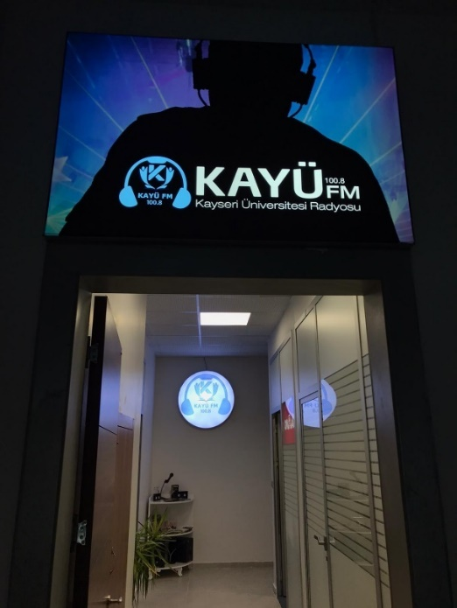
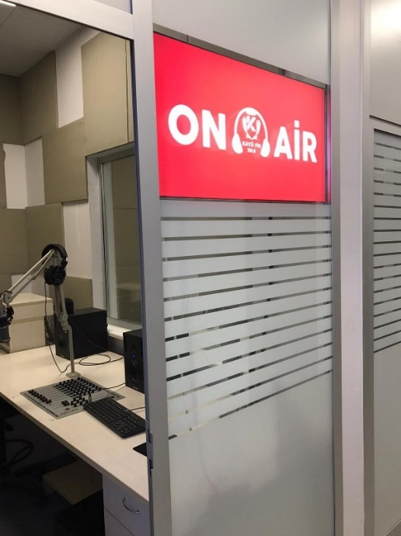
KAYÜ FM stüdyosu
Kayseri Üniversitesi Teknik Bilimler MYO Radyo-Televizyon Teknolojisi Programcılığı Uygulama Platformu olan ve Üniversitemizin Kayseri’ye, Türkiye’ye ve Dünyaya açılan kapısı KAYÜ FM yerelde 100.8’de ve internet üzerinden de http://radyo.kayseri.edu.tr linki üzerinden yayın vermektedir.

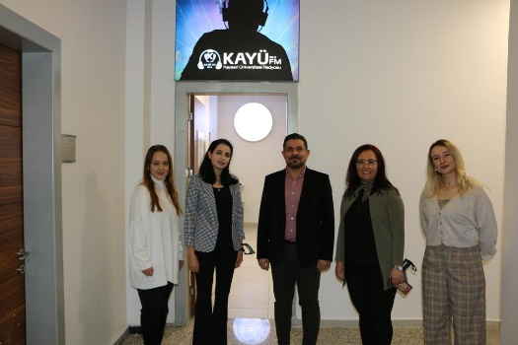

7 Ocak 2022 tarihinde Dış İlişkiler Ofisi Başkanı Dr. Öğr. Üyesi Ekin ASLAN, KAYÜ’ de gündem programında Dış İlişkiler Ofisi faaliyetleri hakkında bilgiler verdi.

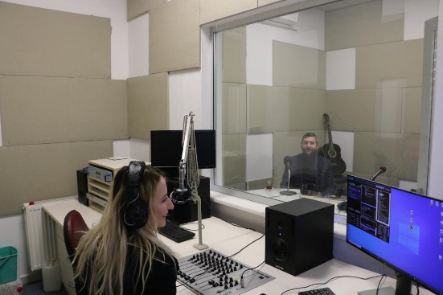

21 Ocak 2022 Tarihinde Canan APAK’ın sunumuyla KAYÜ’ de gündem programının konuğu, Develi Sosyal ve Beşeri Bilimler Fakültesi Doç. Dr. Fatih BALCI oldu.

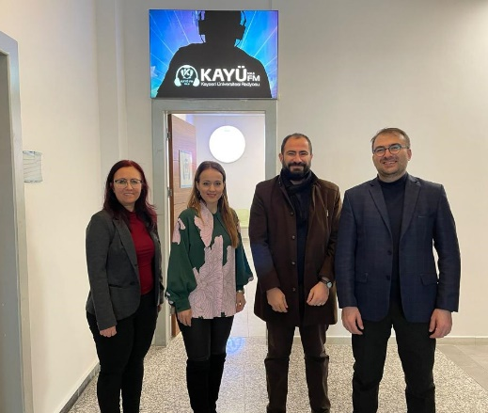

Erciyes Teknopark A.Ş. Genel Müdürü Serhat DALKILIÇ 28 Ocak 2022 Tarihli KAYÜ’ de gündem programında, Emel DURSUN’un spikerliğinde sohbet tadında bir program gerçekleştirildi.

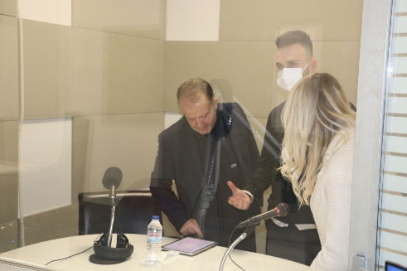

Bellona Genel Müdürü Mustafa KARAMEMİŞ 4 Şubat 2022 tarihinde KAYÜ’ de gündem programının konuğuydu.

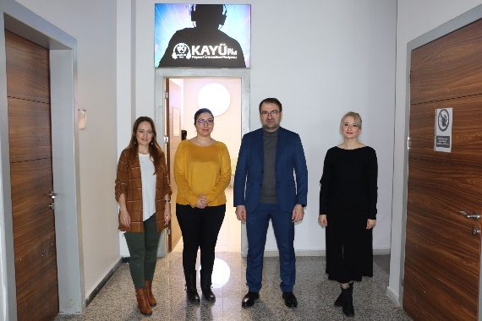

11 Şubat Cuma günü ,KAYÜ’ de gündem programının konuğu Doç. Dr. Tuğba Andaç Güzel’di.

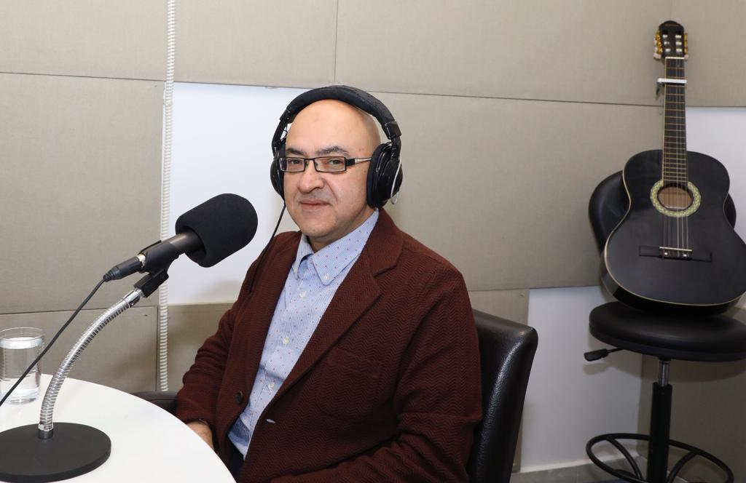

Kayseri Erciyes A.Ş. Yönetim Kurulu Başkanı Dr. Murat Cahid Cıngı, 18 Şubat 2022 tarihinde, KAYÜ’ de gündem programının konuğuydu.

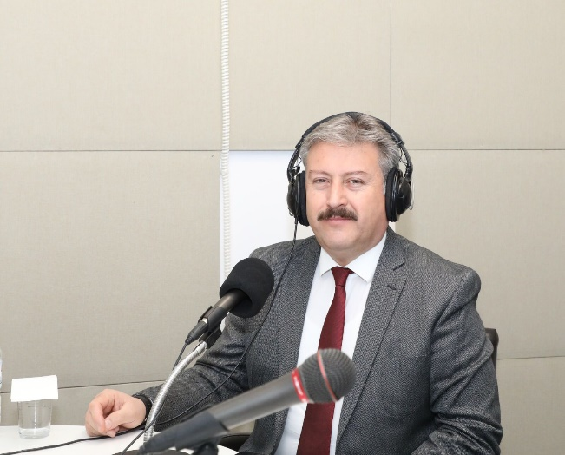

KAYÜ'de gündem programımızın 25.02.2022 tarihli konuğu Kayseri Melikgazi Belediyesi Başkanı Dr. Mustafa Palancıoğlu oldu.

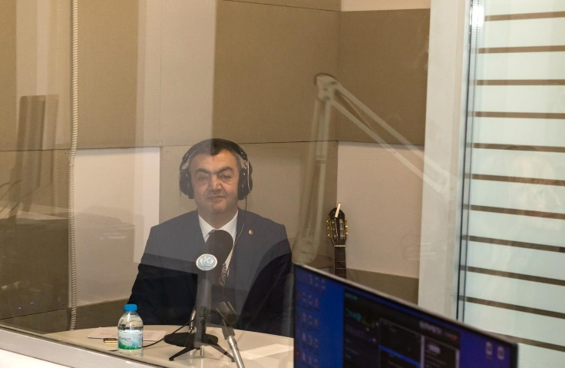

KAYÜ’DE GÜNDEM programımızın 4 Mart Cuma günü konuğu Kayseri Sanayi Odası Yönetim Kurulu Başkanı Mehmet Büyüksimitci program konuğuydu.

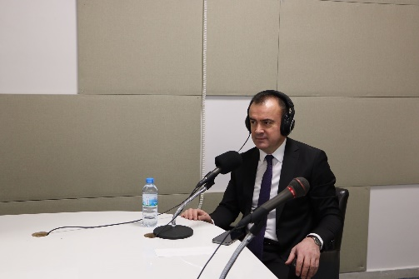

KAYÜ’DE Gündem programı Muhasebeciler Haftası 7 Mart 2022 özel konuğu, Kayseri Serbest Muhasebeci Mali Müşavirler Odası Başkanı Ali Yedikaya oldu.

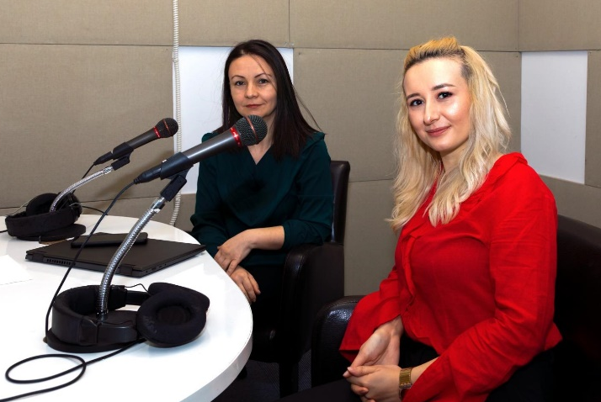

KAYÜ’DE gündem programımızın 11.03.2022 tarihli konuğu; Kayseri Üniversitesi Kadın ve Aile Çalışmaları Uygulama ve Araştırma Merkezi Müdürü Doç. Dr. Nadide Sevil Tülüce oldu.

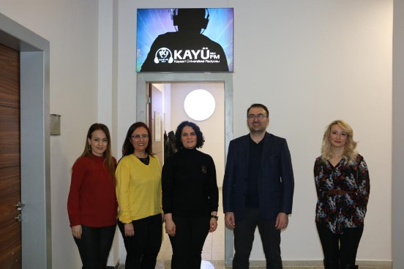

KAYÜ’DE gündem programımızın 18.03.2022 tarihli konuğu; Kayseri Üniversitesi Develi Sosyal ve Beşeri Bilimler Fakültesi Tarih Bölümü Dr. Öğr. Üyesi Mehtap Başarır oldu.

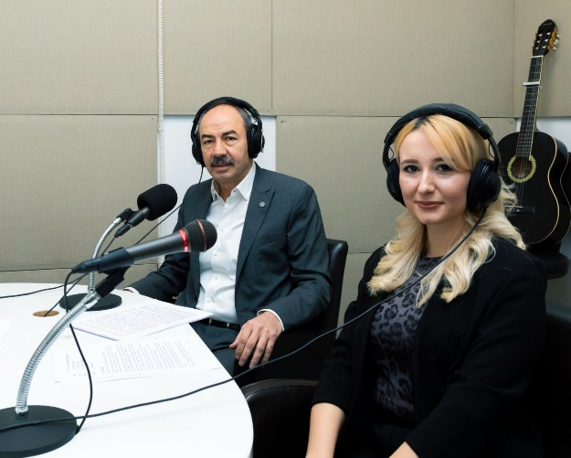

KAYÜ’DE Gündem programımızın 25.03.2022 tarihli konuğu; Kayseri Ticaret Odası Yönetim Kurulu Başkanı Ömer Gülsoy'du.

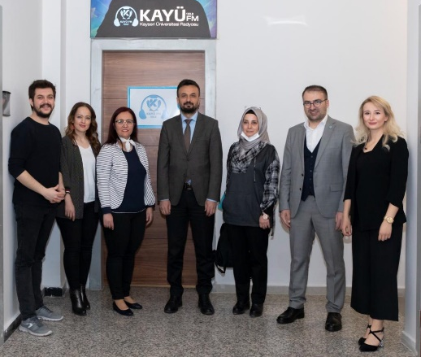

KAYÜ’DE GÜNDEM programımızın 1 Nisan 2022 tarihli konukları; Kayseri İl Kültür ve Turizm İl Müdür Dr. Öğr. Üyesi Şükrü Dursun ve 75. Yıl İl Halk Kütüphanesi Müdürü Aslıhan Uygun oldu.

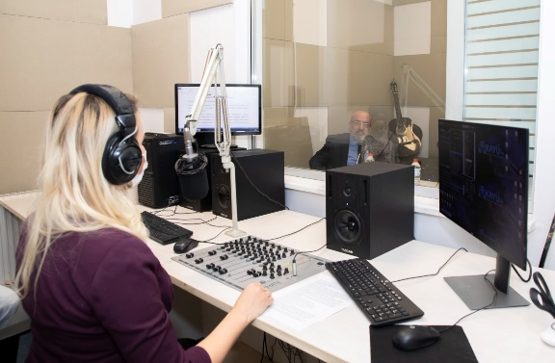

8-22 Nisan Turizm Haftası vesilesi ile Üniversitemiz rektörü Prof. Dr. Kurtuluş Karamustafa 21 Nisan 2022’de stüdyo konuğumuz oldu.

Ramazan ayı süresince hafta içi her gün 17.00-18.00 saatleri arasında “Ramazan Sohbetleri” programı gerçekleştirildi. Programa üniversitemiz Develi İslami İlimler Fakültesi’nin değerli hocaları konuk olarak katıldılar.

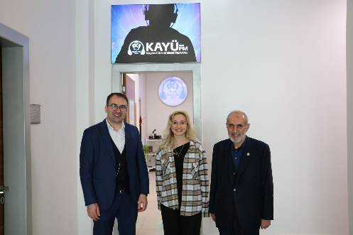

Ramazan Sohbetleri 1.bölüm konuğu Prof. Dr. Lütfullah Cebeci oldu.

Ramazan Sohbetleri 2.bölüm konuğu Dr. Öğr. Üyesi Yasin İPEK oldu.

Ramazan Sohbetleri 3.bölüm konuğu Doç. Dr. İsmail YILDIRIM oldu.

Ramazan Sohbetleri 4.bölüm konuğu Doç. Dr. Halil İbrahim TURAN oldu.

Ramazan Sohbetleri 5.bölüm konuğu Dr. Öğr. Üyesi Mustafa Tural oldu.

Ramazan Sohbetleri 6.bölüm konuğu Dr. Öğr. Üyesi Ümit Harun Akkaya oldu.

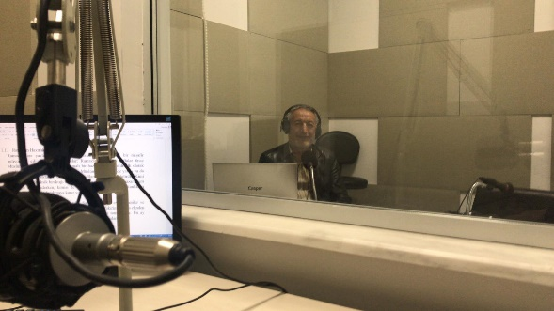

Ramazan Sohbetleri 7.bölüm konuğu Prof. Dr. Zeki Tekin oldu.

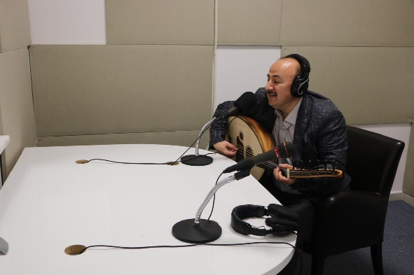

Ramazan Sohbetleri 8.bölüm konuğu Öğr. Gör. Ercihan Ülger oldu.

Ramazan Sohbetleri 9.bölüm konuğu Doç. Dr. Nazım Büyükbaş oldu.

Ramazan Sohbetleri 10. bölüm konuğu Doç. Dr. Mehmet Dalkılıç oldu.

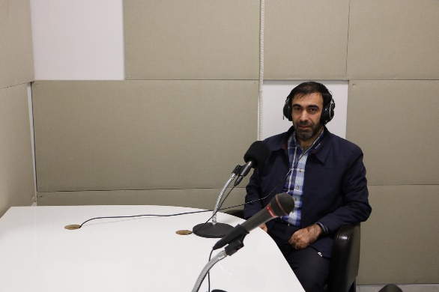

Ramazan Sohbetleri 11.bölüm konuğu Doç. Dr. Selahattin Aldemir oldu.

Ramazan Sohbetleri 12.bölüm konuğu Doç. Dr. M. Bahaeddin Yüksel oldu.

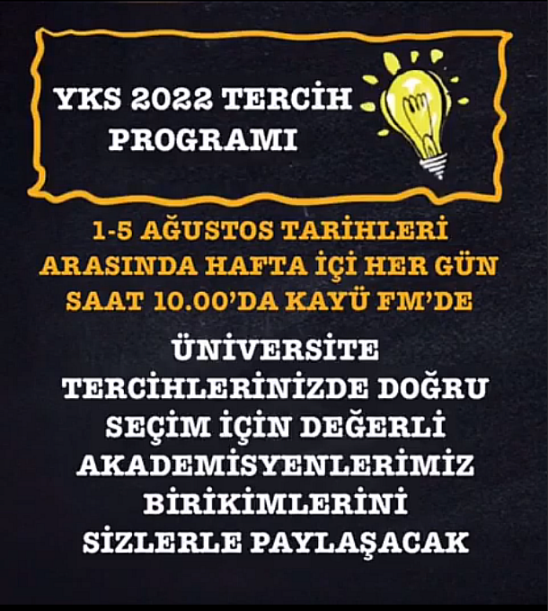

Tercih Rehberi Programımız 1-5 Ağustos Tarihleri arasında her sabah saat 10.00’da Fakülte ve yüksekokullarımız bölüm başkanları katılımı ile gerçekleştirildi.

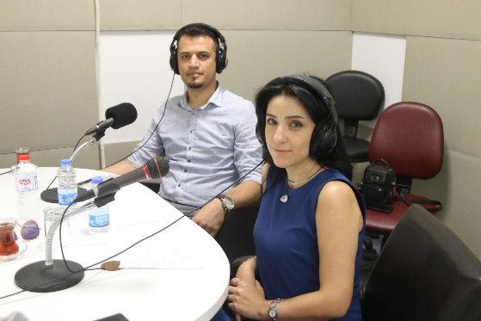
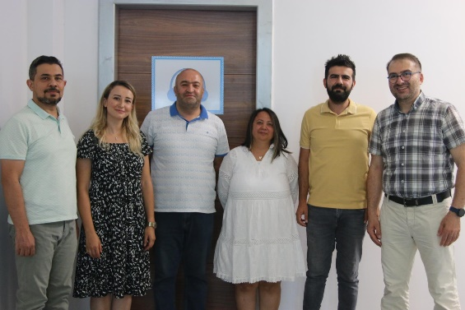

Bünyan Meslek Yüksekokulu İncesu Meslek Yüksekokulu

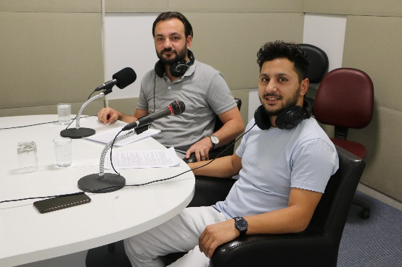
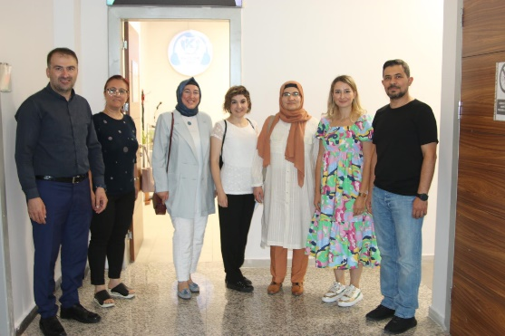

Pınarbaşı Meslek Yüksekokulu Sosyal Bilimler Meslek Yüksekokulu
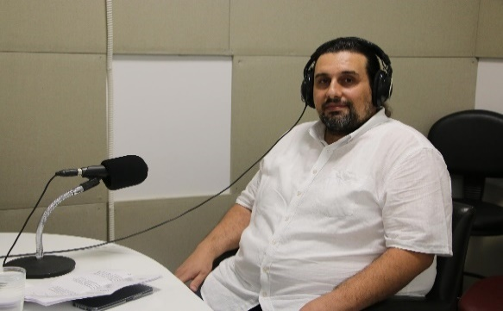
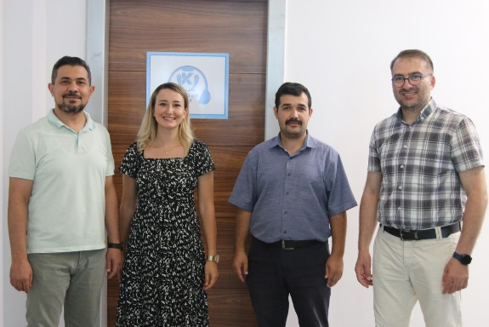

Tomarza Meslek Yüksekokulu Yahyalı Meslek Yüksekokulu

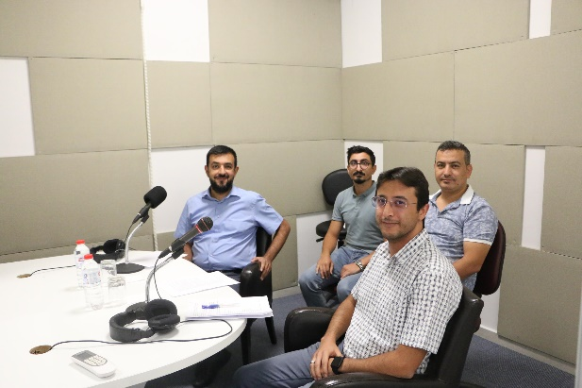
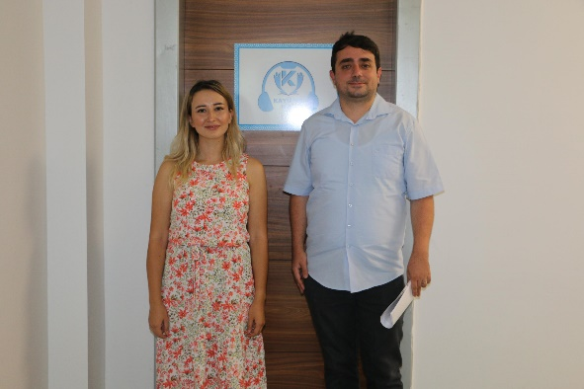

Yeşilhisar Meslek Yüksekokulu Mühendislik, Mimarlık ve Tasarım Fakültesi

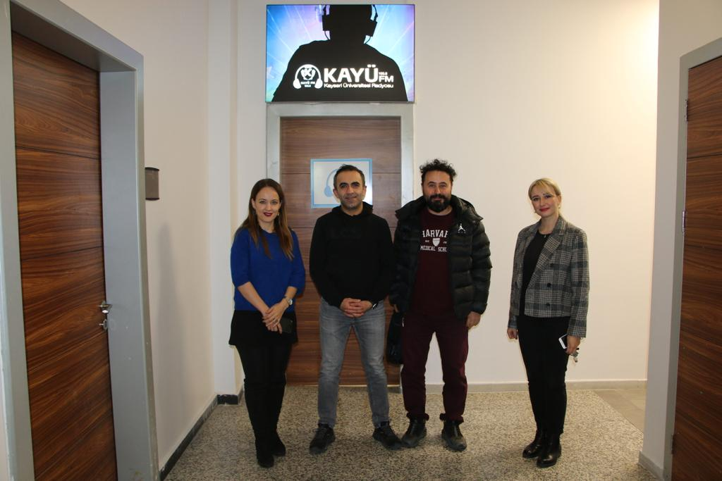

Her hafta pazartesi saat 12.30’da; Doç.Dr. Salih Doğan ve Doç.Dr. Mustafa Aydınbelge tarafından Sağlık Köşesi programı düzenlenmektedir.

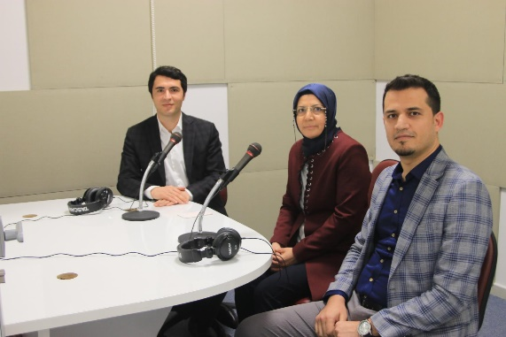
27.12.2022 tarihinde Kıymetli Eller programımızın ilk bölümünde; İncesu Kaymakamı Aydın Göçer, İncesu Kadın Kooperatifi Yönetim Kurulu Başkanı Taybe Genel ve İncesu Sağlık Hizmetleri MYO Müdürü Dr. Öğr. Üyesi Ali Kaplan ile İncesu Kalkınma ve Dayanışma Kadın Girişimi Üretme ve İşleme Kooperatifi’nin faaliyetleri tanıtıldı.

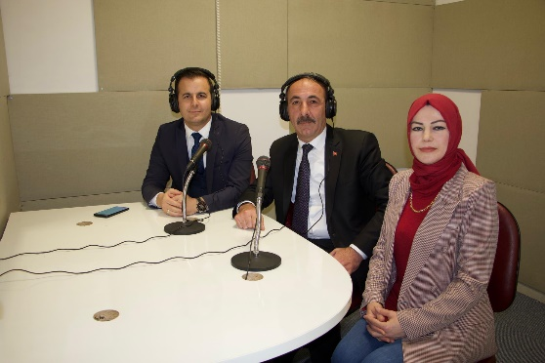
30 Aralık 2022 tarihinde Kıymetli Eller programımızın konukları; Tomarza Kaymakamı Metin Eyyüpkoca, Tomarza Belediye Başkanı Davut Şahin ve Tomarza Kadın Kooperatifi Yönetim Kurulu Başkanı Mevlana Cam ile ilçedeki faaliyetler tanıtıldı.

6- Yönetim ve İç Kontrol Sistemi

TEKNİK BİLİMLER MESLEK YÜKSEKOKULU SATINALMA PROSEDÜRÜ

AMAÇ: Bu prosedür Kayseri Üniversitesi Teknik Bilimler Meslek Yüksekokulu misyon ve vizyonuna uygun olarak, Teknik Bilimler Meslek Yüksekokulunun ihtiyacı olan tüm demirbaş eşyalar, taşınırlar, makineler, teknik ekipman, yedek parçalar, her türlü sarf malzemeleri, hizmet, donanım, proje, danışmanlık ve yapım işlerinin en uygun fiyat ve ödeme koşullarında, mümkün olan en üst kalitede satın alınmasıdır.
KAPSAM: Satın alma prosedürü, Kayseri Üniversitesi Teknik Bilimler Meslek Yüksekokulu’nun ihtiyacı olan tüm demirbaş eşyalar, makineler, teknik ekipman, yedek parçalar, her türlü sarf malzemeleri, hizmet, donanım, proje ve yapım işlerinin satın alınması süreçlerini kapsar. Bilimsel araştırma projelerinin finansmanı, öğretim elemanları temini, telif haklarının alınması gibi akademik işler ile her türlü personel alımları ve benzeri özellikli işler bu prosedürün kapsamı dışındadır
SORUMLULAR: Kayseri Üniversitesi Teknik Bilimler Meslek Yüksekokulu’nda bütçe ile ödenek tahsis edilen her harcama biriminin en üst yetkilisi, harcama/ihale yetkilisi olup, harcama /ihale yetkilisi belirleyeceği gerçekleşme görevlisi ile birlikte bu ödeneklerin kullanılmasında ve satın alma işlemleri sırasında yapılan işlemlerden sorumludur.
TANIMLAR: Harcama Birimi: Bütçesinde ödenek tahsis edilen ve harcama yetkisi bulunan birim. Harcama Yetkilisi: Bütçeyle ödenek tahsis edilen her bir harcama biriminin en üst yöneticisi harcama yetkilisidir. Gerçekleştirme Görevlisi: Harcama talimatı üzerine; işin yaptırılması, mal veya hizmetin alınması, teslim almaya ilişkin işlemlerin yapılması, belgelendirilmesi ve ödeme için gerekli belgelerin hazırlanması görevlerini yürüten, harcama yetkilisi tarafından belirlenen kişidir. Kamu İhale Kanunu: Kamu kaynağı kullanan kamu kurum ve kuruluşlarının yapacakları ihalelerde uygulanacak esas ve usulleri belirleyen, idarelerin kullanımında bulunan her türlü kaynaktan karşılanan mal veya hizmet alımları ile yapım işlerinin ihalelerinde uygulanan kanun. Mal: Satın alınan her türlü ihtiyaç maddeleri ile taşınır ve taşınmaz mal ve haklar. Hizmet: Bakım ve onarım, taşıma, haberleşme, sigorta, araştırma ve geliştirme, muhasebe, piyasa araştırması ve anket, danışmanlık, tanıtım, basım ve yayım, temizlik, yemek hazırlama ve dağıtım, toplantı, organizasyon, sergileme, koruma ve güvenlik, meslekî eğitim, fotoğraf, film, fikrî ve güzel sanat, bilgisayar sistemlerine yönelik hizmetler ile yazılım hizmetlerini, taşınır ve taşınmaz mal ve hakların kiralanmasını ve benzeri diğer hizmetler. Yapım: Bina, karayolu, demiryolu, otoyol, havalimanı, rıhtım, liman, tersane, köprü, tünel, metro, viyadük, spor tesisi, alt yapı, boru iletim hattı, haberleşme ve enerji nakil hattı, baraj, enerji santrali, rafineri tesisi, sulama tesisi, toprak ıslahı, taşkın koruma ve dekapaj gibi her türlü inşaat işleri ve bu işlerle ilgili tesisat, imalat, ihzarat, nakliye, tamamlama, büyük onarım, restorasyon, çevre düzenlemesi, sondaj, yıkma, güçlendirme ve montaj işleri ile benzeri yapım işleri. Tedarikçi: Mal alımı ihalesine teklif veren gerçek veya tüzel kişileri veya bunların oluşturdukları ortak girişimler. Hizmet Sunucusu: Hizmet alımı ihalesine teklif veren gerçek veya tüzel kişileri veya bunların oluşturdukları ortak girişimler. Danışman: Danışmanlık yapan, bilgi ve deneyimini idarenin yararı için kullanan, danışmanlığını yaptığı işin yüklenicileri ile hiçbir organik bağ içinde bulunmayan, idareden danışmanlık hizmeti karşılığı dışında hiçbir kazanç sağlamayan ve danışmanlık hizmetlerini veren hizmet sunucuları. Yapım Müteahhidi: Yapım işi ihalesine teklif veren gerçek veya tüzel kişileri veya bunların oluşturdukları ortak girişimler. Aday: Ön yeterlik için başvuran gerçek veya tüzel kişileri veya bunların oluşturdukları ortak girişimler. İstekli: Mal veya hizmet alımları ile yapım işlerinin ihalesine teklif veren tedarikçi, hizmet sunucusu veya yapım müteahhidi. Yüklenici: Üzerine ihale yapılan ve sözleşme imzalanan isteklidir. İdare: İhaleyi yapan bu 4734 sayılı Kamu İhale Kanunu kapsamındaki kurum ve kuruluşlar. İhale Yetkilisi: İdarenin, ihale ve harcama yapma yetki ve sorumluluğuna sahip kişi veya kurulları ile usulüne uygun olarak yetki devri yapılmış görevlilerini ifade eder. İhale: Kamu ihale kanununda yazılı usul ve şartlarla mal veya hizmet alımları ile yapım işlerinin istekliler arasından seçilecek birisi üzerine bırakıldığını gösteren ve ihale yetkilisinin onayını müteakip sözleşmenin imzalanması ile tamamlanan işlemlerdir. Doğrudan Temin: Kamu ihale kanununda belirtilen hallerde ihtiyaçların, idare tarafından davet edilen isteklilerle teknik şartların ve fiyatın görüşülerek doğrudan temin edilebildiği usuldür. Teknik Şartname: İhtiyacı karşılayan mal veya hizmetin verimlilik ve fonksiyonelliğini sağlayacak şekilde taktik, teknik ve her türlü diğer özelliklerini tereddüde yer bırakmayacak, açık ve anlaşılır şekilde kesin hükümler ile tarif eden, numune alma, denetim ve muayene yöntemlerini, ret ve kabul kriterlerini ve varsa ürüne ait kalite güvencesi ile ilgili hususları, kullanım şartlarını, işletme ve bakım özelliklerini, ambalajlama, etiketleme, taşıma ve depolama gereksinimlerini, garanti ile ilgili hususları içeren, tedarikte serbest rekabeti engellemeyecek ve bütün istekliler için fırsat eşitliği sağlayacak biçimde hazırlanan, tedarik işlemlerine esas ve temel teşkil eden bir teknik dokümandır.
UYGULAMA: Kayseri Üniversitesi Teknik Bilimler Meslek Yüksekokulu bünyesinde sürdürülen eğitim öğretim faaliyetlerinde gereksinim duyulan tüm demirbaş eşyalar, taşınırlar, makineler, teknik ekipman, yedek parçalar, her türlü sarf malzemeleri, hizmet, donanım, proje ve yapım işleri ihtiyaçları, idari ve diğer birimler tarafından tespit edilir. İhtiyaç tespiti yapan birimler tarafından gereksinim duydukları, satın alınarak temin edilecek mal ve hizmetlerin temini için ihtiyaç talep yazısı hazırlanır. İhtiyaç halinde mal/malzeme veya ihtiyaca ilişkin teknik şartname hazırlanır. • Tüm mal ve hizmet satın alımları, 4734 Sayılı Kanunda yer alan ihale usulleri ve aynı kanunun 22. maddesi uyarınca, doğrudan temin yöntemiyle gerçekleştirilir. İhtiyaç duyulması halinde 4734 Sayılı Kamu İhale Kanununa göre belirlenecek ve uygulanacak ihale usulleri ise aşağıdaki gibidir: - Açık ihale - Belli istekliler arasında ihale - Pazarlık ihalesi Satın alma isteklerinin karşılanmasında öncelikli olarak satın alma isteğinin özelliği, gerekliliği, bütçe ödenek durumu, aciliyeti ve gerekçesi değerlendirilerek; doğrudan temin yöntemi ile karşılanır. İhtiyacın temini ve satın alma yöntemlerine; belirlenen yaklaşık maliyet tutarına, bütçe ödenek durumuna, isteğin özelliğine, önceliğine, gerekliliğine ve temin süresine göre gerçekleştirme görevlisinin önerisi ile harcama/ihale yetkilisi tarafından karar verilir. • Satın alma yolu ile temin işleminde; - Teknik Bilimler Meslek Yüksekokulumuz satın alma birimince yürütülür. Doğrudan temin yöntemi kullanılacaksa; onay belgesinde görevlendirilen kişiler tarafından satın alma işlemleri “Doğrudan Temin (4734/22-D) İş Akışı’na göre yapılır. Alınan teklifler değerlendirilir, pazarlık yapılarak son teklif alınabilir veya yapılan görüşme sonucunda yaklaşık maliyet teklifleri, son teklif olarak kabul edilebilir. Son tekliflere göre piyasa fiyat araştırma tutanağı düzenlenir. Satın alma işlemi için onayda görevlendirilen kişiler tarafından imzalanır. Satın alma Karar Süreci İş akış Formundan faydalanılır. - Satın alma yolu ile temin edilen sarf, hizmet, taşınır, demirbaş ve makine-teçhizatlar “Taşınır İşlemleri İş Akış Şeması” na göre teslim alınır. DÖKÜMANLAR: 4734 Sayılı Kamu İhale Kanunu ve ilgili mevzuatları, 4735 Sayılı Kamu İhale Sözleşmeleri Kanunu, 5018 Sayılı Kamu Mali Yönetimi ve Kontrol Kanunu, 2886 Sayılı Devlet İhale Kanunu, Merkezi Harcama Belgeleri Yönetmeliği, Doğrudan Temin (4734/22-D) İş Akışı, Taşınır İşlemleri İş Akışı, Taşınır İstek Fişi.

D) Diğer Hususlar

-Yüksekokulumuzda öğretimin aksamadan verimli bir biçimde gerçekleşmesini sağlamak amacıyla, eğitim-öğretim ile ilgili araç-gereç ve malzemelerinin temin edilmesi.
-Öğrencilerimizin sağlıklı ve huzurlu bir ortamda eğitimlerini tamamlamalarının sağlanması,
-Öğrencilerimizin talepleri doğrultusunda sosyal faaliyetlerin yapılması.
-Dar gelirli öğrencilerimize burs imkanlarının sağlanmasıdır.
-Engelsiz kampüs çalışmaları kapsamında eksiklikler giderilerek engelli öğrenci ve personelin konforlarının artırılması hedeflenmiştir.

II-AMAÇ ve HEDEFLER
Bu bölümde, birimin stratejik amaç ve hedeflerine, faaliyet yılı önceliklerine ve izlenen temel ilke ve politikalarına yer verilir.

A) Temel Politikalar ve Öncelikler

ÖĞRETİM KALİTESİNİ ARTIRMAK VE SÜREKLİ İYİLEŞTİRME SAĞLAMAK
-Derslerin ve ders içeriklerinin uluslararası nitelikte güncellenmesi,
-Programlara ait laboratuvar ve uygulama ortamlarının güncellenmesi,
-Öğretim elemanlarının akademik kariyerlerini geliştirmeyi teşvik etmek,
-Öğretim elemanlarının ulusal ve uluslararası iş birliklerine yönlendirmek,
-Öğretim elemanlarının ulusal ve uluslararası toplantılara katılımını teşvik etmek,
-Öğretim elemanlarını projelere yönlendirmek,
-Öğretim elemanı başına düşen öğrenci sayısını azaltmak,
-Öğretim elemanlarının performans puanlarının artırılmasına yönlendirmek,
-Öğretim elemanlarının ilgili Enstitülerdeki programlarda görev alması ve öğrenci yetiştirmesi,
-Öğretim elemanlarının ders yükünün dengelenmesi ve öğretim elemanı başına düşen öğrenci sayılarının azaltılması amacıyla eleman alımı,
-Öğretim elemanlarının ders dışı iş yükünün dengelenmesi ve öğretim elemanı başına düşen iş yükünün eşitlenmesi,
-Çoklu disiplin ve disiplinler arası araştırma faaliyetlerinin desteklenmesi,
-Öğretim elemanlarının yaptığı bilimsel yayın sayısını artırmak,
-Öğretim elemanlarının akademik araştırmalarını ve projelerini desteklemek amacıyla birimler arası iletişim kurmak,
-Başarılı öğrencilerin ödüllendirilmesi,
-Öğrencilerin endüstriye dayalı eğitimlerini tamamlayabilmeleri için ilgili sektörlerle bağlantı kurulması,
-Uluslararası değişim programlarından faydalanan öğrencilerin sayısının artırılması,
-Potansiyel, mevcut ve mezun öğrencilerin yüksekokul ile ilgili geribildirimlerinin alınması, değerlendirilmesi ve kurumsal iyileştirmelerin yapılması,
-Öğrencilerin sosyal faaliyetler düzenlemesinin teşviki ve sosyal faaliyetlerde aktif olarak yer alması Öğrencilere yönelik seminer, eğitim, teknik gezilerin düzenlenmesi,
-Öğrencilere yönelik eğitim, seminer ve kariyer toplantılarının ve teknik gezilerin düzenlenmesi,
-Öğrencilerin belirlenecek amaçlarda mutluluklarının ölçülmesi,
-Kurumsal iş birliklerinin oluşturulması,
-Anlaşmalar yapmak için altyapıların oluşturulması,
-Katılımcı ve şeffaf bir yönetim anlayışının sağlanması,
-Paydaşların memnuniyetinin artırılması,
-Çalışanların aidiyet duygusunun artırılması,

KURUMSAL KAPASİTEYİ VE KÜLTÜRÜ GELİŞTİRMEK

-Mevcut sınıfların, laboratuvarların ve diğer eğitim ortamlarının iyileştirilmesi,
-Eğitim ve öğretim faaliyetlerinin fiziksel ve teknolojik alt yapısının daha güçlü hale getirilmesi,
-Sosyal konularda öğretim elemanları ve öğrencilerle yarışma, sohbet, eğlence gibi faaliyetler düzenlemek,
-Yüksekokulda ihtiyaç duyulan ek salonların, binalarının planlanması,
-Yüksekokulumuzda yeni açılan kantinin hizmet kalitesinin artırılması,
-Yüksekokulumuzda bulunan kantinin fiziksel ortamının iyileştirilmesi,
-Sportif faaliyetlerde bulunabilecekleri alanlar oluşturmak,
-Sportif etkinlikleri teşvik etmek,
-Sosyal ve kültürel alanlar oluşturmak,
-Sosyal ve kültürel etkinlikleri teşvik etmek,
-Yüksekokul bünyesinde kütüphane kurmak,
-Yüksekokul bünyesinde kurulacak kütüphane için kitap sağlayıcı girişimlerde bulunmak,
-Kurumsal sosyal faaliyetlerin sayısını artırılması,
-Kurumsal sosyal faaliyetlere öğretim elemanlarının katılımını teşvik etmek,
-Katılımcı ve şeffaf bir yönetim anlayışının benimsenmesi için yapılacak faaliyetler,
-Öğrenci tercihinde bölgede ilk sırada yer alan bir Teknik Bilimler Meslek Yüksekokulu olmak,
-İşkur ve sektör temsilcileri ile somut bağlantılar kurmak,
-Öğrencilerin kariyer hedeflerini belirleyecek etkinlikler planlamak,
-Öğrencilerin kariyer hedeflerini belirleyecekleri “yumuşak yetenekler (soft skills)” dersleri açmak,
-Mezun öğrenci veri tabanı oluşturmak,
-Mezun öğrencilerin geri bildirimlerini değerlendirip gerekli düzenlemeleri yapmak,
-Yüksekokulumuzun ilgili teknik okullarda tanıtımını yapmak üzere etkinlikler, tanıtım toplantıları, geziler, seminerler vb. faaliyetler düzenlemek,
-Teknik Bilimler Meslek Yüksek Okulu sosyal alt yapısının geliştirilmesi hedefiyle, kantin, kütüphane, laboratuvar gibi sosyal ortamların kalitesinin yükseltilmesi,
-Öğretim elemanlarının seminer, sunum, ders verme, konferans gibi okul tanıtımını sağlayacak faaliyetlere teşvik edilmesi,
-Tanıtım faaliyetlerinde kullanmak üzere kalem, kupa, tişört, plaket gibi hediyeler bastırmak
-Web sayfasının yeniden tasarlanması, güncellenmesi,
-KAYÜ FM 100.80’in okul tanıtımına katkıda bulunacak hedeflerinin belirlenmesi,
-Okul tanıtım cd, resim, film, kısa röportaj gibi araçların yeniden profesyonel tasarımcılara, modern formda yaptırılması,

TOPLUMSAL HİZMET FAALİYETLERİNİN ETKİNLİĞİNİ ARTIRMAK

-Her türlü sosyal sorumluluk ve toplumsal konuda yapılan faaliyetlerinin sayısının artırılması,
-Sanatsal faaliyetlerin sayısının artırılması
-Toplumsal hizmet konularında derslerin açılması
-Toplumsal hizmet konularında paydaşları içeren etkinliklerin düzenlenmesi
-Kulüp açmak ve mevcut kulüp sayısını artırmak
-Öğrencilerin girişimcilik ve inisiyatif kullanma kapasitelerinin artırılmasına yönelik faaliyetler
-Gönüllü paydaşların katılımı ile sosyal, sanatsal, sportif etkinlikler düzenlemek
-Fiziki şartların iyileştirilmesi
-Paydaşları içeren etkinliklerin teşvik edilmesi
-Toplumsal hizmet amaçlı hedeflerin belirlenmesi ve uygulanması
-Sosyal sorumluluk projelerini desteklemek amacıyla iletişim araçlarımızın kullanılması
-Çalışanların ihtiyaçlarının belirlenmesi amacıyla toplantılar düzenleme ve gönüllü öğretim üyeleri ile bilgilendirme toplantıları düzenleme
-Öğrenci ve çevresinin ihtiyaçlarının belirlenmesi amacıyla toplantılar düzenleme
-Çevrenin ihtiyaçlarının belirlenmesi amacıyla toplantılar düzenleme
-Topluma karşı sorumlulukların belirlenmesi amacıyla toplantılar düzenleme
-Sosyo-kültürel çevre ihtiyaçlarının belirlenmesi amacıyla toplantılar düzenleme
-Toplumsal hizmet amaçlı hedeflerinin planlanması ve yönetilmesi

B) İdarenin Stratejik Planında Yer Alan Amaç ve Hedefleri

Stratejik Amaçlar |  | Stratejik Hedefler
Stratejik Amaç-1  Eğitim ve öğretim kalitesini geliştirerek ihtiyaç duyulan nitelikli insan gücünü yetiştirmek. | 1.1 | Öğrenme ve sosyal yaşam ortamları geliştirerek, öğrencilerin akademik ve bireysel gelişimini desteklemek.
 | 1.2 | Öğretim programlarının etkinlik ve verimliliklerini artırmak.
 | 1.3 | Öğretimi derslik dışına taşımak ve deneyimsel yöntemleri geliştirmek.
 | 1.4 | Öğretim elemanlarının niteliğini geliştirmek.
 | 1.5 | Öğrenci değişim programları için altyapı oluşturmak.
Stratejik Amaç-2  MYO’nun değişen koşullara uyumunu sağlayacak kurumsal kapasite ve kültür altyapısını oluşturmak. | 2.1 | MYO’nun tanınırlığını artırmak.
 | 2.2 | MYO yerleşkesinin altyapı ve fiziksel olanaklarını iyileştirmek.
 | 2.3 | MYO için bilişim alt yapısı oluşturmak.
 | 2.4 | Aidiyet ve bağlılık duygusunu geliştirmek.

C) Diğer Hususlar
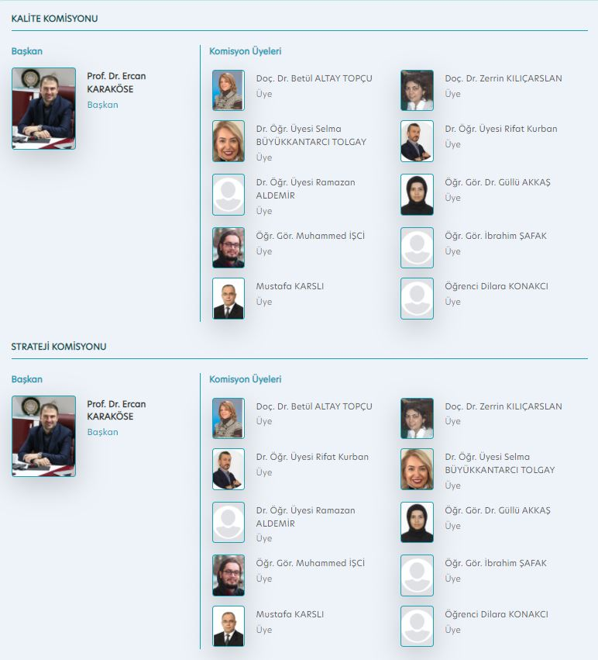
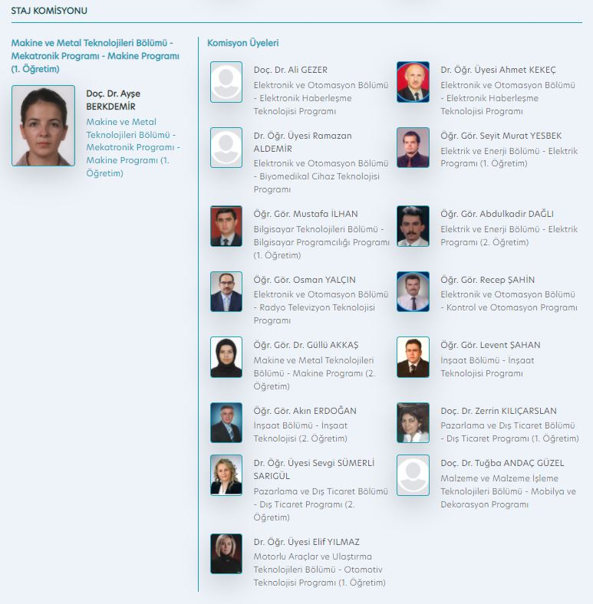
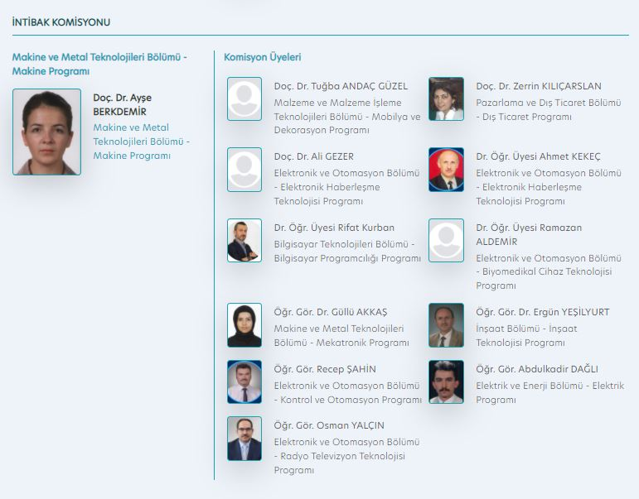
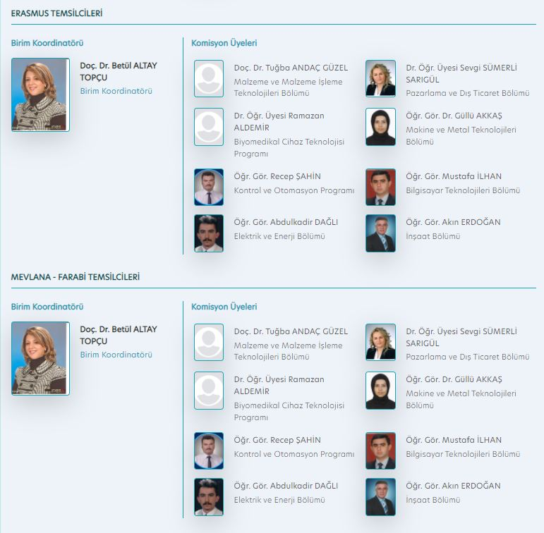
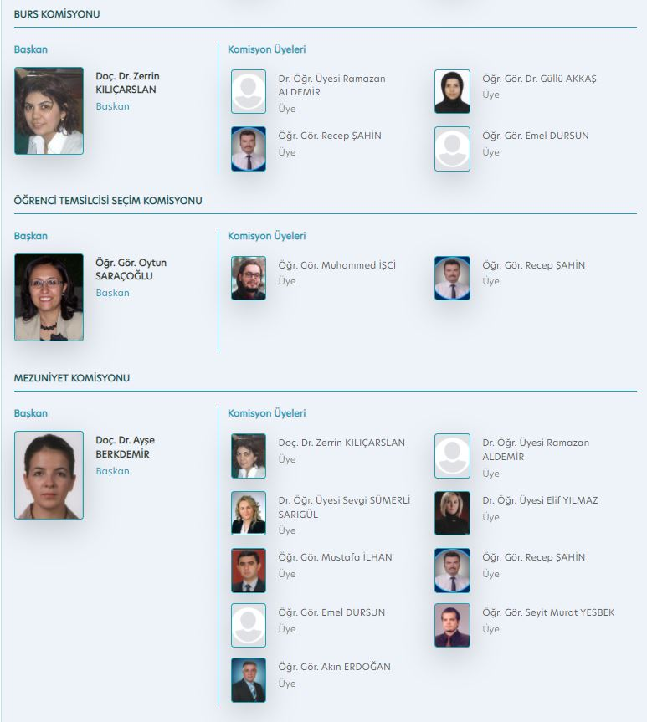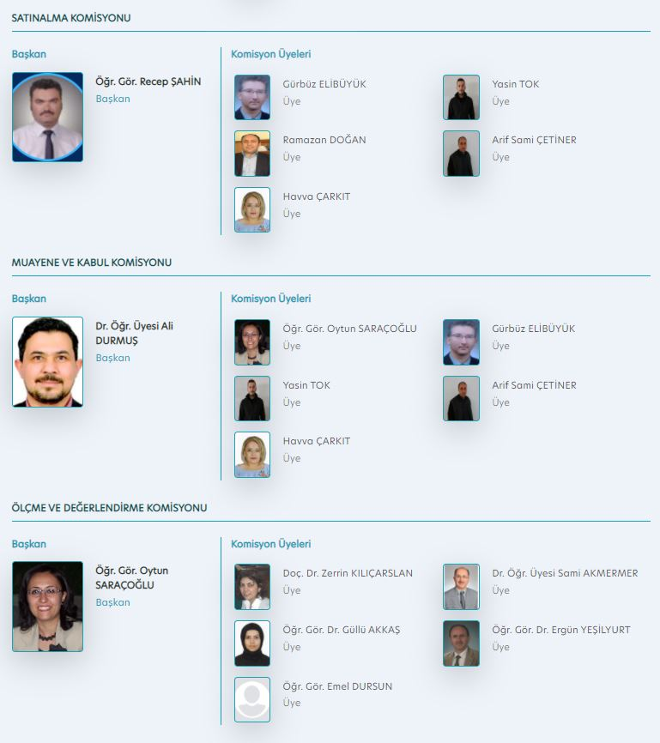

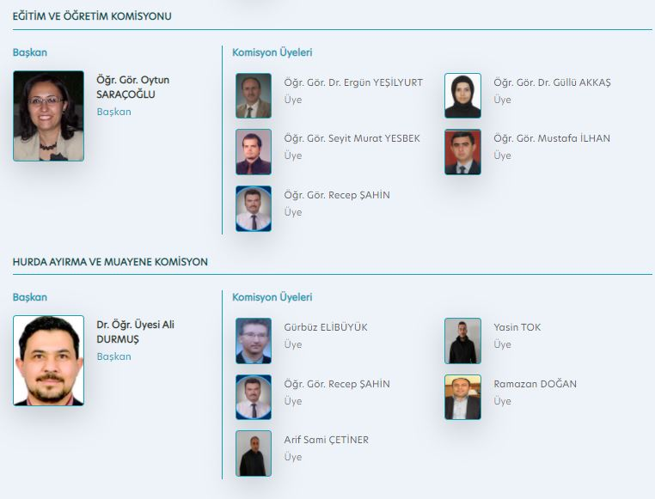

III-FAALİYETLERE İLİŞKİN BİLGİ VE DEĞERLENDİRMELER

MALİ BİLGİLER

1.Bütçe Uygulama Sonuçları
Bütçe Giderleri
2022 Yılı Ekonomik Bazda Ödenek ve Harcamalar (TL)
Ekonomik Açıklama | Başlangıç Ödeneği | Yıl Sonu Ödeneği | Harcama | Harcama/ B.Ö.  (%) | Harcama / Y.S.Ö.  (%)
01 Personel Giderleri | 6.723.836 | 8.949.690 | 8.942.689 | %133 | %99,9
02 Sos.Güv.Kur.De.Pr.G. | 1.066.129 | 1.426.680 | 1.425.557 | %134 | %99,9
03 Mal ve Hiz.Alım Gid. | 24.000 | 63.922 | 53.496 | %223 | %83,7
05 Cari Transferler
06 Sermaye Giderleri
TOPLAM | 7.813.965 | 10.440.292 | 10.421.742 | %133 | %99,8
B.Ö. Başlangıç Ödeneği Y.S.Ö.Yıl Sonu Ödeneği

2- Mali Denetim Sonuçları
Birim iç ve dış mali denetim raporlarında yapılan tespit ve değerlendirmeler ile bunlara karşı alınan veya alınacak önlemler ve yapılacak işlemlere bu başlık altında yer verilir.

3- Diğer Hususlar
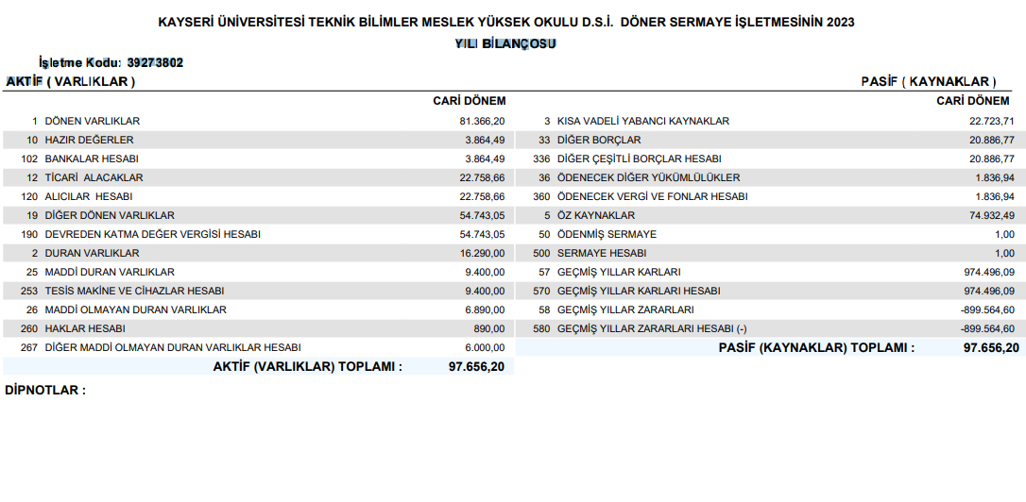
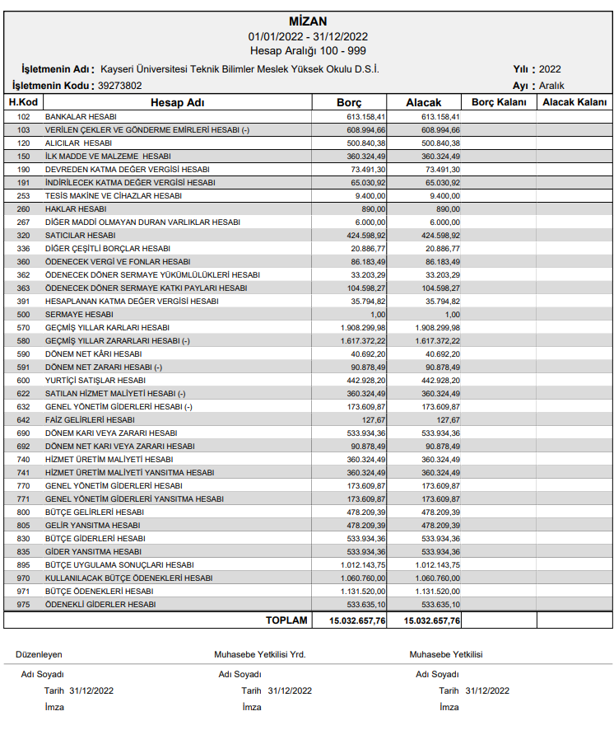

B- PERFORMANS BİLGİLERİ

1.Faaliyet Bilgileri

Birim tarafından 2022 yılında yapılan görev alanına giren her türlü akademik /idari faaliyete ilişkin bilgilere bu bölümde yer verilebilir.

Bu başlık altında, faaliyet raporunun ilişkin olduğu yıl içerisinde yürütülen faaliyet ve projeler ile bunların sonuçlarına ilişkin detaylı açıklamalara yer verilecektir.

Faaliyet Bilgileri (Sosyal ve Kültürel Faaliyet Bilgileri)

Birim adı | Etkinlik tarihi | Etkinliğin konusu | Katılımcı/konuşmacı
Kayseri Üniversitesi | 26.11.2022 | Devfest 2022 | Dr.Öğr.Üyesi Rıfat KURBAN
Proje Bilgileri
Birim adı | Proje Bilgisi | Proje Türü
TÜBİTAK | 1501-Yapay Zeka Destekli Platform | Su Yönetim Yazılım Geliştirmesi
Patent, Faydalı Model Bilgileri
Birim adı | Patent, Faydalı Model Bilgisi | Tarih
- | -

2.Stratejik Plan Değerlendirme Tabloları

Amaç 1 | Eğitim ve öğretim kalitesini geliştirerek ihtiyaç duyulan nitelikli insan gücünü yetiştirmek.
Hedef 1.1 | Öğrenme ve sosyal yaşam ortamları geliştirerek, öğrencilerin akademik ve bireysel gelişimini desteklemek.
Amacın İlgili Olduğu Program/Alt Program Adı | Yükseköğretim/Yükseköğretimde öğrenci yaşamı
Amacın İlişkili Olduğu Alt Program Hedefi | Mesleki yeterlilik sahibi ve gelişime açık mezunlar yetiştirmek
H 1.1. Performansı | (PG1.1.1 Performansı X Hedefe Etkisi) + (PG1.1.2 Performansı X Hedefe Etkisi)
Performans Göstergesi | Hedefe Etkisi  (%) | Plan Dönemi Başlangıç Değeri | İzleme Dönemi Yılsonu Hedeflenen Değer | İzleme Dönemindeki Gerçekleşme Değeri | Performans  (%)
P.G.1.1.1:  Yeni/yenilenen derslik ve laboratuvar oranı (Yeni derslik/ toplam derslik) (%) | 40 | 10 | 14 | 0 | 0
P.G.1.1.2: Yenilenen sosyal yaşam ortam sayısı | 20 | 5 | 11 | 0 | 0
P.G.1.1.3: Oluşturulacak uygulama alanı sayısı | 20 | 0 | 2 | 0 | 0
P.G.1.1.4: SKS Daire Başkanlığınca düzenlenen faaliyet sayısı | 20 | 0 | 5 | 0 | 0
Hedefe İlişkin Değerlendirmeler

Teknik Bilimler Meslek Yüksekokulumuzun kurulu kapasitesinin tamamı Müdürlüğümüz yetki alanında bulunmamaktadır. Mevcut bina Enstitü, Araştırma Merkezleri ve çeşitli birimlerce paylaşılmaktadır. Bu durum yeni alan oluşturulmasına engel oluşturma rağmen hedefe ulaşılmasında başarılı bir yılı geride bıraktığımız değerlendirilmektedir

Amaç 1 | Eğitim ve öğretim kalitesini geliştirerek ihtiyaç duyulan nitelikli insan gücünü yetiştirmek.
Hedef 1.2 | Öğretim programlarının etkinlik ve verimliliklerini artırmak.
Amacın İlgili Olduğu Program/Alt Program Adı | Yükseköğretim/Yükseköğretimde öğrenci yaşamı
Amacın İlişkili Olduğu Alt Program Hedefi | Mesleki yeterlilik sahibi ve gelişime açık mezunlar yetiştirmek
H 1.1. Performansı | (PG1.1.1 Performansı X Hedefe Etkisi) + (PG1.1.2 Performansı X Hedefe Etkisi)
Performans Göstergesi | Hedefe Etkisi  (%) | Plan Dönemi Başlangıç Değeri | İzleme Dönemi Yılsonu Hedeflenen Değer | İzleme Dönemindeki Gerçekleşme Değeri | Performans  (%)
P.G.1.1.1: Güncellenen ders/ ders içerikleri oranı (%) | 60 | 20 | 27 | 6 | % 23
P.G.1.2.3: Uluslararası ortak lisans programı sayısı | 20 | 0 | 0 | 0 | 0
P.G.1.2.4: Akredite olan program sayısı | 20 | 0 | 0 | 0 | 0
Hedefe İlişkin Değerlendirmeler

Ders içeriklerinde güncelleme sınırlı kalmış olup daha fazla güncellemeye ihtiyaç duyulmamıştır. Bir sonraki eğitim-öğretim dönemi için gerekli planlamalar yapılmıştır. Tüm akademik birimlerin ders bilgi paketini güncellemesi sağlanacaktır.

Amaç 1 | Eğitim ve öğretim kalitesini geliştirerek ihtiyaç duyulan nitelikli insan gücünü yetiştirmek.
Hedef 1.3 | Öğretimi derslik dışına taşımak ve deneyimsel yöntemleri geliştirmek.
Amacın İlgili Olduğu Program/Alt Program Adı | Yükseköğretim/Yükseköğretimde öğrenci yaşamı
Amacın İlişkili Olduğu Alt Program Hedefi | Mesleki yeterlilik sahibi ve gelişime açık mezunlar yetiştirmek
H 1.1. Performansı | (PG1.1.1 Performansı X Hedefe Etkisi) + (PG1.1.2 Performansı X Hedefe Etkisi)
Performans Göstergesi | Hedefe Etkisi  (%) | Plan Dönemi Başlangıç Değeri | İzleme Dönemi Yılsonu Hedeflenen Değer | İzleme Dönemindeki Gerçekleşme Değeri | Performans  (%)
P.G.1.3.1: Staj/uygulama faaliyetleri için protokol veya anlaşma yapılan kurum/kuruluş sayısı (adet) | 50 | 3 | 9 | 9 | % 100
P.G.1.3.2: Teknik gezi sayısı (adet) | 20 | 2 | 7 | 2 | % 20
P.G.1.3.3: İş dünyasının katılımı ile gerçekleşen etkinlik sayısı (adet) | 30 | 3 | 11 | 0 | 0
Hedefe İlişkin Değerlendirmeler

Cumhurbaşkanlığı İnsan Kaynakları Ofisi’nin hazırlamış olduğu staj seferberliği kapsamında izleme dönemindeki göstergelerden fazla sayıda kurumda öğrencilerimiz staj yapma imkanı bulmuştur. Staj, gezi, seminer konferans v.s. gibi etkinliklere katılan öğrencilerimizin katılım sağlamayan veya bu çalışmalara katılmamış öğrencilere göre bilgi ve beceri seviyelerinin fazlasıyla arttığı görülmektedir.

Amaç 1 | Eğitim ve öğretim kalitesini geliştirerek ihtiyaç duyulan nitelikli insan gücünü yetiştirmek.
Hedef 1.4 | Öğretim elemanlarının niteliğini geliştirmek.
Amacın İlgili Olduğu Program/Alt Program Adı | Yükseköğretim/Öğretim elemanlarına sağlanan burs ve destekler.
Amacın İlişkili Olduğu Alt Program Hedefi | Alanında yetkin, araştırmacı, bilgi üreten ve aktaran akademisyenler yetiştirilmesi
H 1.1. Performansı | (PG1.1.1 Performansı X Hedefe Etkisi) + (PG1.1.2 Performansı X Hedefe Etkisi)
Performans Göstergesi | Hedefe Etkisi  (%) | Plan Dönemi Başlangıç Değeri | İzleme Dönemi Yılsonu Hedeflenen Değer | İzleme Dönemindeki Gerçekleşme Değeri | Performans  (%)
P.G.1.4.1: Öğretim elemanı başına düşen öğrenci sayısı (adet) | 40 | 187 | 120 | 147 | 100
P.G.1.4.2: Öğretim elemanlarının katılım sağladığı bilimsel etkinlik sayısı (adet) | 40 | 51 | 62 | 4 | 7
P.G.1.4.3. Öğretim elemanı başına düşen bilimsel yayın sayısı (adet) | 20 | 8 | 18 | 2 | 11
Hedefe İlişkin Değerlendirmeler

Öğretim elemanı başına düşen öğrenci sayısı ve toplam ders saatlerinin fazla olması nedeni ve pandemi dönemi yapılamayan çalışmaların da etkisiyle hedefte sapmalar yaşanmıştır. Nitelikli öğretim elemanı sayısının artırılması, öğretim elemanlarının bilimsel etkinliklere katılımlarının teşvik edilmesi, bilimsel yayın, proje ve atıflarının desteklenmesi, öğretim elemanı başına düşen öğrenci sayılarının azaltılması çalışmaları konusunda çalışmalarımız devam etmektedir.

Amaç 1 | Eğitim ve öğretim kalitesini geliştirerek ihtiyaç duyulan nitelikli insan gücünü yetiştirmek.
Hedef 1.5 | Öğrenci değişim programları için alt yapı oluşturmak.
Amacın İlgili Olduğu Program/Alt Program Adı | Yükseköğretim/Yükseköğretimde öğrenci yaşamı
Amacın İlişkili Olduğu Alt Program Hedefi | Mesleki yeterlilik sahibi ve gelişime açık mezunlar yetiştirmek
H 1.1. Performansı | (PG1.1.1 Performansı X Hedefe Etkisi) + (PG1.1.2 Performansı X Hedefe Etkisi)
Performans Göstergesi | Hedefe Etkisi  (%) | Plan Dönemi Başlangıç Değeri | İzleme Dönemi Yılsonu Hedeflenen Değer | İzleme Dönemindeki Gerçekleşme Değeri | Performans  (%)
P.G.1.5.1: Ulusal öğrenci değişimi için yapılan anlaşma sayısı (adet) | 40 | 0 | 1 | 0 | 0
P.G.1.5.2: Uluslararası öğrenci değişimi için yapılan anlaşma sayısı (adet) | 60 | 1 | 1 | 0 | 0
Hedefe İlişkin Değerlendirmeler

- Üniversitenin Dış İlişkiler Ofisinin etkin hale getirilmesi gerekmektedir.

 | Amaç 1 | MYO’nun değişen koşullara uyumunu sağlayacak kurumsal kapasite ve kültür altyapısını oluşturmak.
 | Hedef 2.1 | MYO’nun tanınırlığını artırmak
 | Amacın İlgili Olduğu Program/Alt Program Adı | Yükseköğretim/Yükseköğretimde öğrenci yaşamı
 | Amacın İlişkili Olduğu Alt Program Hedefi | Öğrencilerin kişisel ve sosyal gelişimi desteklenerek yaşam kalitesinin yükseltilmesi
 | H 1.1. Performansı | (PG1.1.1 Performansı X Hedefe Etkisi) + (PG1.1.2 Performansı X Hedefe Etkisi)
 | Performans Göstergesi | Hedefe Etkisi  (%) | Plan Dönemi Başlangıç Değeri | İzleme Dönemi Yılsonu Hedeflenen Değer | İzleme Dönemindeki Gerçekleşme Değeri | Performans  (%)
 | P.G.2.1.1: Üniversite adaylarına yönelik yapılan tanıtıcı etkinlik sayısı (adet) | 40 | 2 | 5 | 0 | 0
 | P.G.2.1.2: Öğretim eleman- larının katıldığı veya yaptığı tanıtıcı etkinlik (seminer, çalıştay, konferans, yayın, proje vb.) sayısı (adet) | 60 | 32 | 78 | 20 | 25
Hedefe İlişkin Değerlendirmeler

Etkinliklere katılımın teşvik edilmesi, tanıtımların artırılması ve tanınırlığın artırılması için eğitim fuarlarına katılımın sağlanmasına çalışılacaktır. Öğretim elemanlarının proje/patent çalışmalarına yönetim tarafından destek verilecek, başarılı ve sürekli proje üreten öğretim elemanları ödüllendirilecek ve eksikliği görülen alanlarda öğretim elemanı alımı yapılacaktır

Amaç 1 | MYO’nun değişen koşullara uyumunu sağlayacak kurumsal kapasite ve kültür altyapısını oluşturmak.
Hedef 2.4 | Aidiyet ve bağlılık duygusunu geliştirmek.
Amacın İlgili Olduğu Program/Alt Program Adı | Yükseköğretim/Yükseköğretimde öğrenci yaşamı
Amacın İlişkili Olduğu Alt Program Hedefi | Öğrencilerin kişisel ve sosyal gelişimi desteklenerek yaşam kalitesinin yükseltilmesi
ÖH 1.1. Performansı | (PG1.1.1 Performansı X Hedefe Etkisi) + (PG1.1.2 Performansı X Hedefe Etkisi)
Performans Göstergesi | Hedefe Etkisi  (%) | Plan Dönemi Başlangıç Değeri | İzleme Dönemi Yılsonu Hedeflenen Değer | İzleme Dönemindeki Gerçekleşme Değeri | Performans  (%)
P.G.2.1.1: Üniversite adaylarına yönelik yapılan tanıtıcı etkinlik sayısı (adet) | 40 | 2 | 5 | 0 | 0
P.G.2.1.2: Öğretim eleman- larının katıldığı veya yaptığı tanıtıcı etkinlik (seminer, çalıştay, konferans, yayın, proje vb.) sayısı (adet) | 60 | 32 | 78 | 20 | 25
Hedefe İlişkin Değerlendirmeler

Yıl içi hedeflerimiz gerçekleştirilmiş olup; TBMYO yönetimi katılımcı yönetim anlayışı ile tüm paydaşlarının istek ve şikâyetlerini önemseyecek ve bunu bir politika haline getirecektir. Paydaşlarla buluşmanın sağlanacağı ortak e-platformlar oluşturulmaya çalışılacaktır.

3. Performans Bilgi Sisteminin Değerlendirilmesi
Teknik Bilimler Meslek Yüksekokulumuzun kurulu kapasitesinin tamamı Müdürlüğümüz yetki alanında bulunmamaktadır. Mevcut bina Enstitü, Araştırma Merkezleri ve çeşitli birimlerce paylaşılmaktadır. Bu durum yeni alan oluşturulmasına engel oluşturmaktadır.

On birinci Kalkınma Planının 2.3.1 Eğitim başlığı altında yer verilen ''561. Yükseköğretim sistemi küresel rekabet gücü olan, kalite odaklı ve dinamik bir yapıya kavuşturulacak; yükseköğretim kurumlarının niteliklerinin artırılmasına yönelik uygulamalara devam edilecektir.

Kurum Kalite Politikaları esas alınmakta ve Bütünleşik Kalite Yönetim Sisteminin devreye alınması ile Performans göstergelerinin devam ettirilmesinde başarıya ulaşılacağı değerlendirilmektedir.

IV- KURUMSAL KABİLİYET ve KAPASİTENİN DEĞERLENDİRİLMESİ
Belirlenen performans hedeflerinde sapmalar yaşansa da genel olarak 2022 yılının performans göstergeleri açısından amaçlara ulaşıldığı gözlemlenmiştir. Öğretim elemanı başına düşen öğrenci sayısında artış yaşanmış buna bağlı olarak bilimsel yayın sayısı ve öğretim elemanlarımızın katıldığı veya yaptığı tanıtıcı etkinlik (seminer, çalıştay, konferans, yayın, proje vb.) sayısında azalma yaşanmıştır.

Birimimiz olarak öğrenci, öğretim elemanı ve idari personele yönelik planlan etkinlik sayılarında hedeflere ulaşılmıştır.
Öğrencilerimize staj yapmaları için gerekli kurumlarla anlaşmaya gidilmiştir. Ayrıca staj olanakları artırılmış ve çeşitli kurumlarda yapılan bu stajlar sayesinde öğrencilerimizin bilgi ve becerilerinin artması sağlanmıştır.

IV- KURUMSAL KABİLİYET ve KAPASİTENİN DEĞERLENDİRİLMESİ

Bu bölümde Stratejik plan çalışmalarında birim içi analiz çerçevesinde tespit ettikleri güçlü- zayıf yönleri hakkında faaliyet yılı içerisinde kaydedilen ilerlemelere ve alınan önlemlere yer verilir.

- Üstünlükler

- Öğretim elemanlarının nitelikli olması,
- Yüksekokulun ”YÖK-Dünya Bankası 2. Endüstriyel Eğitim Projesi” kapsamında yer alması,
- YÖK-Dünya Bankası Projesi kapsamında öğretim elemanlarının yurt dışı tecrübeleri,
- Yeterli bilgisayar imkânlarına sahip olması,
- Yeterli derslik ve laboratuvarların olması,
- Ders anlatımında teknolojik cihazlardan faydalanılması
- Öğrencilere yeterli danışmanlık hizmetinin verilmesi,
- Düzenli bir sınav sisteminin bulunması,
- Sosyal ve kültürel etkinliklerin varlığı,
- Öğrenciye yönelik eğitim-öğretim vermek amacıyla, kaliteli hizmet vermek prensibiyle, hoşgörü, şefkat, dürüst ve nitelikli yetkilerin etkin paylaşımı anlayışına sahip olunması,
- Yerel yönetimlerle kurulan ilişkiler,
- Okulumuzun kolay ulaşılabilecek mesafede 15 Yerleşkesinde bulunması,
- Okulumuzun Kayseri il merkezinde olması,
- Öğretim elemanlarının kendilerine ait odalarının bulunması ve internet hizmetinden bireysel olarak faydalanabilmeleri,
- Kayu FM 100.8 MHz Radyosunun okulumuzda olması,

- Zayıflıklar

- Meslek Liselerinden gelen öğrencilerin bilgi seviyesinin düşük olması
- Sosyal aktiviteler için mekan ve malzeme yetersizliği
- Bazı bölümlerde uygulama dersleri için yeterli laboratuvar imkanının olmaması
- Öğretim elemanlarının sayısal yetersizliği

C- Değerlendirme

Teknik Bilimler Meslek Yüksekokulu, nitelikli ve tecrübeli öğretim elemanı kadrosu, yeterli sayılabilecek teknik donanımı, duyarlı ve profesyonel bir yönetim anlayışı ile hedeflerine ulaşmak için çalışmalarına devam etmektedir. Bazı bölümlere nitelikli öğretim elemanları alınarak eğitim kadrosu güçlendirilecektir. Üniversite sanayi işbirliği kapsamında eğitim kalitesini artırabilmek için alanında uzman isimler derslere girmektedir. Pek çok kamu kuruluşu ve sanayi firmasıyla ortak faaliyetler yürütülmektedir. Yapılacak iş birlikleri, okulun OSB bölgelerine taşınması v.s. sayesinde Teknik Bilimler Meslek Yüksekokulumuzdan mezun olan öğrencilerin nitelikleri artacaktır.

V- ÖNERİ VE TEDBİRLER

Ülkemizde faaliyette bulunan kamu ve özel sektör işletmelerinin ihtiyaç duyduğu nitelikli ara eleman olarak yetişen öğrencilerimizin daha iyi koşullarda eğitim ve öğretimleri için hedeflediğimiz şartların oluşturulması yolunda kısıtlı imkânlara rağmen mevcut bölümler çerçevesinde yerel işletmelerin ihtiyaç duyabileceği eğitimlerin düzenlenerek sanayi işbirliğinin sağlanması çalışmalarımız devam etmektedir. Mevcut programlarımızdaki eksik olan öğretim eleman açığının kapatılması, teknolojiye ayak uydurabilen teknikerlerin yetişmesi için laboratuvar ve atölyelerin daha modern yeni teknoloji ile donatılması gerektiği ve bunun içinde ek ödeneklere ihtiyacımız bulunmaktadır. Okul yerleşim alanının yeni oluşumlar ve yapılanma için fiziki yapısı sınırlı kalmaktadır.
Tüm bu olumlu ve olumsuz koşullara rağmen eğitimde çağdaşlığı ve kaliteyi artırabilmek için mevcut şartlarda tüm akademik ve idari yapımızla birlikte özverili çalışmalar devam etmektedir.
Teknik Bilimler Meslek Yüksekokulu, tespit edilen zayıflıkları gidermek adına, ihtiyaç duyulan bölümlere öğretim elemanı temini, yeni laboratuvar ve atölyelerin kurulması, mevcut laboratuvar ve atölyelerin donanımlarının güncellenmesi gibi kendi iç çalışmalarının yanı sıra, gerek Kayseri Üniversitesi bünyesindeki, gerek Yükseköğretim Kurulu (YÖK) bünyesindeki gerekse Üniversite - sanayi işbirliği kurul ve komisyonlarda çalışmalarına devam ederek kurum dışı etkenlerin de geliştirilmesi ve düzenlenmesi konusunda üzerine düşen görevleri yerine getirmeye çalışmaktadır.

Harcama Yetkilisinin İç Kontrol Güvence Beyanı
İÇ KONTROL GÜVENCE BEYANI
Harcama yetkilisi olarak görev ve yetkilerim çerçevesinde;
Harcama birimimizce gerçekleştirilen iş ve işlemlerin idarenin amaç ve hedeflerine, iyi malî yönetim ilkelerine, kontrol düzenlemelerine ve mevzuata uygun bir şekilde gerçekleştirildiğini, birimimize bütçe ile tahsis edilmiş kaynakların planlanmış amaçlar doğrultusunda etkili, ekonomik ve verimli bir şekilde kullanıldığını, birimimizde iç kontrol sisteminin yeterli ve makul güvenceyi sağladığını bildiririm.
Bu güvence, harcama yetkilisi olarak sahip olduğum bilgi ve değerlendirmeler, yönetim bilgi sistemleri, iç kontrol sistemi değerlendirme raporları, izleme ve değerlendirme raporları ile denetim raporlarına dayanmaktadır.[2] Bu raporda yer alan bilgilerin güvenilir, tam ve doğru olduğunu beyan ederim. 18.01.2023
Prof. Dr. Ercan KARAKÖSE
MÜDÜR

Harcama yetkilileri tarafından imzalanan iç kontrol güvence beyanı birim faaliyet raporlarına eklenir.

